
BỘ XÂY DỰNG
2026
TRƯỜNG ĐẠI HỌC GIAO THÔNG VẬN TẢI TP.HCM
VIỆN ĐÀO TẠO CHẤT LƯỢNG CAO

-------------------------
BÁO CÁO MÔN ĐỒ ÁN THỰC TẾ CÔNG NGHỆ PHẦN MỀM
Đề tài: Smart Travel Guide - Web hướng dẫn hỗ trợ du lịch

Giảng viên hướng dẫn | Lê Văn Quốc Anh
Sinh viên thực hiện | Nguyễn Hoàng Phương - 080205010954
Lớp | CN2303CLCA

LỜI MỞ ĐẦU

Trong bối cảnh nhu cầu du lịch ngày càng tăng, một hệ thống hỗ trợ người dùng tra cứu địa danh, xem thông tin điểm tham quan và lập kế hoạch chuyến đi là cần thiết. Smart Travel Guide được định hướng là ứng dụng web giúp người dùng khám phá địa điểm, lưu địa điểm yêu thích, tạo lịch trình cá nhân và nhận các gợi ý phù hợp với nhu cầu du lịch.
Hiện nay, thông tin du lịch thường được phân tán trên nhiều nền tảng khác nhau, khiến người dùng mất nhiều thời gian trong việc tìm kiếm, so sánh và lựa chọn địa điểm phù hợp. Bên cạnh đó, việc xây dựng lịch trình thủ công cũng gặp nhiều khó khăn khi phải cân nhắc thời gian, chi phí, khoảng cách di chuyển và sở thích cá nhân.

Smart Travel Guide được xây dựng nhằm cung cấp một nền tảng hỗ trợ du lịch thuận tiện và dễ sử dụng. Hệ thống cho phép người dùng tìm kiếm địa điểm, xem thông tin điểm tham quan, lưu địa điểm yêu thích, xây dựng lịch trình cá nhân và nhận các gợi ý phù hợp với nhu cầu. Qua đó, người dùng có thể chủ động lập kế hoạch chuyến đi một cách khoa học, tiết kiệm thời gian và nâng cao trải nghiệm du lịch.

Thông qua đề tài này, sinh viên mong muốn vận dụng các kiến thức về phân tích yêu cầu, thiết kế hệ thống, cơ sở dữ liệu và phát triển ứng dụng web vào một sản phẩm thực tế. Đồng thời, sinh viên rất mong nhận được ý kiến đóng góp từ giảng viên để tiếp tục hoàn thiện hệ thống.

MỤC LỤC
LỜI MỞ ĐẦU 2
DANH MỤC TỪ VIẾT TẮT 6
DANH MỤC HÌNH 7
1. ĐẶC TẢ YÊU CẦU PHẦN MỀM (SRS) 8
1.1. Mục đích tài liệu 8
1.2. Phạm vi hệ thống 8
1.3. Ngoài phạm vi đồ án 8
1.4. Actor của hệ thống 9
1.5. Yêu cầu chức năng 9
1.5.1. Nhóm Guest 9
1.5.2. Nhóm User 10
1.5.3. Nhóm Admin 11
1.6. Yêu cầu phi chức năng 11
1.7. Ràng buộc kỹ thuật 12
2. ĐẶC TẢ USE CASE 13
2.1. Sơ đồ Use Case tổng quát 13
2.2. Danh sách Use Case chính 13
2.3. Đặc tả chi tiết các use case 16
2.3.1. UC01 - Khám phá điểm đến 16
2.3.2. UC02 - Tìm địa danh 17
2.3.3. UC03 - Xem POI xung quanh 17
2.3.4. UC04 - Xem thời tiết 17
2.3.5. UC05 - Tìm kiếm khách sạn 18
2.3.6. UC06 - Xem chi tiết khách sạn 18
2.3.7. UC07 - Đăng ký 19
2.3.8. UC08 - Đăng nhập 19
2.3.9. UC09 - Đăng xuất 19
2.3.10. UC10 - Quên / đặt lại mật khẩu 20
2.3.11. UC11 - Quản lý hồ sơ cá nhân 20
2.3.12. UC12 - Tạo/Sửa/Xóa chuyến đi 20
2.3.13. UC13 - Lập lịch trình chi tiết 21
2.3.14. UC14 - Quản lý ngân sách chuyến đi 21
2.3.15. UC15 - Quản lý checklist chuyến đi 21
2.3.16. UC16 - Quản lý chỗ ở chuyến đi 22
2.3.17. UC17 - Quản lý cộng tác viên 22
2.3.18. UC18 - Chia sẻ chuyến đi công khai 23
2.3.19. UC19 - Lưu địa điểm yêu thích 23
2.3.20. UC20 - Xem lịch sử tìm kiếm 23
2.3.21. UC21 - Nhận gợi ý địa điểm 24
2.3.22. UC22 - Đánh giá địa điểm / khách sạn 24
2.3.23. UC23 - Báo cáo đánh giá vi phạm 24
2.3.24. UC24 - Nhận cảnh báo thời tiết tự động 25
2.3.25. UC25 - Quản lý người dùng 25
2.3.26. UC26 - Xem thống kê hệ thống 26
2.3.27. UC27 - Xem audit log 26
2.3.28. UC28 - Xử lý report đánh giá 26
2.3.29. UC29 - Tra cứu hãng và lịch bay 27
2.3.30. UC30 - Đặt phòng khách sạn 27
2.3.31. UC31 - Đặt vé máy bay 28
2.3.32. UC32 - Ghi nhận thanh toán nội bộ 28
2.3.33. UC33 - Quản lý đặt phòng và đặt vé 28
3. KIẾN TRÚC HỆ THỐNG 30
3.1. Kiến trúc tổng quan 30
3.2. Chi tiết các tầng thành phần 31
3.3. Lược đồ lớp (Class Diagram) 32
4. THIẾT KẾ DỮ LIỆU MONGODB VÀ REDIS 35
4.1. Định hướng thiết kế dữ liệu 35
4.2. Các collection chính 35
4.3. Chỉ mục MongoDB 36
4.4. Kiến trúc Redis 37
5. SƠ ĐỒ TUẦN TỰ CÁC LUỒNG XỬ LÝ CHÍNH 39
5.1. Luồng tìm kiếm địa danh có cache 39
5.2. Luồng đăng nhập có rate limit 39
5.3. Luồng tạo chuyến đi có audit log 40
5.4. Luồng sắp xếp lại lịch trình (2 pha) 40
5.5. Luồng cảnh báo thời tiết tự động (cron) 41
6. KIỂM THỬ VÀ CHẤT LƯỢNG 42
6.1. Chiến lược kiểm thử 42
6.2. Kết quả kiểm thử 42
6.3. Bảo mật đã rà soát 42
7. KẾT LUẬN 43
8. TÀI LIỆU THAM KHẢO 44
8.1. Nguồn dữ liệu (Dataset) 44
8.2. API và dịch vụ bên ngoài 44
8.3. Công nghệ, thư viện và tài liệu kỹ thuật 45
PHỤ LỤC: MÃ NGUỒN 46

DANH MỤC TỪ VIẾT TẮT
Các từ viết tắt được dùng xuyên suốt báo cáo được liệt kê và giải thích trong bảng dưới đây, sắp xếp theo thứ tự bảng chữ cái.
Viết tắt | Tên đầy đủ | Giải thích
API | Application Programming Interface | Giao diện lập trình ứng dụng, dùng để chỉ các route xử lý phía server (route.ts).
CI/CD | Continuous Integration / Continuous Deployment | Tích hợp liên tục / triển khai liên tục.
DB | Database | Cơ sở dữ liệu (MongoDB).
E2E | End-to-End | Kiểm thử đầu-cuối, mô phỏng thao tác thật của người dùng (Playwright).
FR | Functional Requirement | Yêu cầu chức năng.
HS256 | HMAC using SHA-256 | Thuật toán ký JWT được dùng trong hệ thống.
HTTP | HyperText Transfer Protocol | Giao thức truyền tải siêu văn bản.
JWT | JSON Web Token | Token xác thực người dùng, lưu trong cookie HttpOnly.
NFC / NFD | Unicode Normalization Form C / D | Hai dạng chuẩn hóa Unicode, dùng khi so khớp nhãn checklist để chống trùng lặp.
NFR | Non-Functional Requirement | Yêu cầu phi chức năng.
OSM | OpenStreetMap | Nguồn dữ liệu bản đồ/địa danh/khách sạn mở, dùng qua Nominatim và Overpass.
OTP | One-Time Password | Mật khẩu dùng một lần, dùng khi đăng ký và đặt lại mật khẩu.
POI | Point of Interest | Điểm quan tâm/điểm tham quan gần một địa điểm.
SRS | Software Requirements Specification | Đặc tả yêu cầu phần mềm.
TTL | Time To Live | Thời gian sống của một khóa cache trong Redis trước khi hết hạn.
UC | Use Case | Ca sử dụng, mô tả một tương tác cụ thể giữa actor và hệ thống.
UI | User Interface | Giao diện người dùng.
URL | Uniform Resource Locator | Đường dẫn định vị tài nguyên trên web.

DANH MỤC HÌNH
Hình 2.1. Sơ đồ use case tổng quát của hệ thống 13
Hình 2.2. Use case của nhóm Guest 15
Hình 2.3. Use case của nhóm User (không lặp lại use case kế thừa từ Guest) 16
Hình 2.4. Use case của nhóm Admin (không lặp lại use case kế thừa từ User/Guest) 16
Hình 3.1. Sơ đồ kiến trúc tổng quan của hệ thống 31
Hình 3.2. Lược đồ lớp các thực thể dữ liệu chính 33
Hình 4.1. Sơ đồ tổng quát các collection trong MongoDB 35
Hình 5.1. Sơ đồ tuần tự luồng tìm kiếm địa danh có cache 39
Hình 5.2. Sơ đồ tuần tự luồng đăng nhập có rate limit 39
Hình 5.3. Sơ đồ tuần tự luồng tạo chuyến đi có audit log 40
Hình 5.4. Sơ đồ tuần tự luồng sắp xếp lại lịch trình (2 pha) 40
Hình 5.5. Sơ đồ tuần tự luồng cảnh báo thời tiết tự động (cron) 41

1. ĐẶC TẢ YÊU CẦU PHẦN MỀM (SRS)

1.1. Mục đích tài liệu
Tài liệu SRS mô tả phạm vi, tác nhân, yêu cầu chức năng và yêu cầu phi chức năng của hệ thống Smart Travel Guide. Tài liệu là cơ sở để thiết kế use case, thiết kế dữ liệu, xây dựng sơ đồ tuần tự và phát triển hệ thống hoàn chỉnh.

1.2. Phạm vi hệ thống
• Ứng dụng web Next.js giúp người dùng tìm kiếm địa điểm/POI, xem thời tiết, tìm, xem đánh giá và đặt phòng khách sạn, tạo chuyến đi và lập lịch trình chi tiết.
• Tra cứu thông tin hãng hàng không nội địa, tìm lịch bay, chọn hành trình một chiều hoặc khứ hồi và đặt vé máy bay.
• Hiển thị thông tin chuyển khoản bằng QR và ghi nhận trạng thái thanh toán nội bộ cho booking khách sạn/vé máy bay.
• Quản lý toàn diện một chuyến đi: lịch trình theo ngày, ngân sách, checklist chuẩn bị, chỗ ở, cộng tác viên và chia sẻ công khai qua mã.
• Hồ sơ cá nhân với sở thích du lịch, địa điểm yêu thích, lịch sử tìm kiếm và gợi ý cá nhân hóa.
• Đánh giá địa điểm/khách sạn kèm cơ chế báo cáo và xử lý đánh giá vi phạm.
• Cảnh báo thời tiết tự động cho chuyến đi sắp diễn ra, chạy định kỳ qua cron và gửi qua thông báo trong ứng dụng lẫn email.
• Cơ sở dữ liệu chính là MongoDB (truy cập qua Mongoose, thông qua một entrypoint getDb() duy nhất), Redis dùng cho cache, OTP, rate limit, blacklist token và cache hồ sơ ngắn hạn.
• Trang quản trị /admin và webhook bảo trì dữ liệu (kiểm tra tính nhất quán, dọn dữ liệu thừa).

1.3. Ngoài phạm vi đồ án
• Tích hợp cổng thanh toán thật, xác minh giao dịch tự động, đối soát ngân hàng và hoàn tiền cho đặt phòng/đặt vé.
• Gợi ý bằng AI nâng cao (mô hình học máy huấn luyện riêng thay vì gợi ý theo tag/sở thích).
• Giao diện cho người dùng gửi báo cáo đánh giá vi phạm. Hiện đã có API /api/reviews/[id]/report và trang quản trị xử lý report, còn thiếu thao tác báo cáo trên giao diện người dùng.
• Mở rộng bộ kiểm thử E2E (Playwright) bao phủ toàn bộ luồng nghiệp vụ mới (ngân sách, checklist, chia sẻ).
• Cấu hình triển khai production chính thức (CI/CD, hosting, giám sát).
• Đa ngôn ngữ giao diện (hiện tại chỉ có tiếng Việt).

1.4. Actor của hệ thống

Actor | Mô tả | Quyền hạn chính
Guest | Khách chưa đăng nhập | Tìm địa danh, xem POI, thời tiết, tìm khách sạn, tra cứu hãng hàng không và lịch bay, đăng ký, đăng nhập, quên mật khẩu.
User | Người dùng đã đăng nhập | Toàn bộ quyền Guest, đặt phòng, đặt vé và ghi nhận thanh toán nội bộ, quản lý chuyến đi (lịch trình, ngân sách, checklist, chỗ ở, cộng tác viên, chia sẻ), yêu thích, đánh giá, hồ sơ cá nhân.
Admin | Quản trị viên hệ thống | Toàn bộ quyền User, quản lý người dùng, quản lý đặt phòng, xem thống kê, audit log, xử lý report đánh giá.
External Service | Dịch vụ bên ngoài | Cung cấp dữ liệu geocoding/POI (Nominatim, Overpass), thời tiết (Open-Meteo), gửi email/OTP (Resend) và sinh ảnh QR chuyển khoản (VietQR, QR Server).
Scheduler (Cron) | Tác vụ định kỳ hệ thống | Gọi API cảnh báo thời tiết theo lịch, xác thực bằng x-cron-secret.

1.5. Yêu cầu chức năng

1.5.1. Nhóm Guest
Mã | Tên chức năng | Mô tả
FR-01 | Khám phá điểm đến | Hiển thị trang chủ cho phép tìm kiếm điểm đến và xem địa điểm tham quan nổi bật (không dùng bản đồ tương tác).
FR-02 | Tìm địa danh | Tìm địa danh theo từ khóa người dùng nhập.
FR-03 | Xem POI xung quanh | Hiển thị các điểm tham quan hoặc dịch vụ gần vị trí đã chọn.
FR-04 | Xem thời tiết | Hiển thị thông tin thời tiết tại địa điểm du lịch.
FR-05 | Tìm kiếm khách sạn | Tìm khách sạn theo điểm đến/khu vực, dữ liệu lấy từ OpenStreetMap.
FR-06 | Xem chi tiết khách sạn | Xem gallery, địa chỉ, bản đồ và đánh giá thật của khách sạn.
FR-07 | Đăng ký | Tạo tài khoản mới bằng họ tên, email và mật khẩu, xác thực qua OTP gửi email.
FR-08 | Đăng nhập | Xác thực người dùng bằng email và mật khẩu.
FR-09 | Quên / đặt lại mật khẩu | Gửi yêu cầu đặt lại mật khẩu qua email khi quên mật khẩu.

1.5.2. Nhóm User
Mã | Tên chức năng | Mô tả
FR-10 | Đăng xuất | Hủy phiên đăng nhập hiện tại, đưa token vào blacklist.
FR-11 | Quản lý hồ sơ cá nhân | Xem/cập nhật thông tin cá nhân, sở thích du lịch, avatar và đổi mật khẩu.
FR-12 | Quản lý chuyến đi | Tạo, sửa, xóa chuyến đi với đầy đủ trường: tiêu đề, điểm đến, ngày, mô tả, ảnh bìa, công khai.
FR-13 | Lập lịch trình | Thêm địa điểm vào lịch trình theo ngày, ghi chú, chi phí và sắp xếp lại thứ tự tham quan.
FR-14 | Quản lý ngân sách chuyến đi | Ghi nhận khoản chi dự kiến/thực tế theo danh mục (di chuyển, ăn uống, chỗ ở, vé, mua sắm, khác).
FR-15 | Quản lý checklist chuyến đi | Thêm việc cần chuẩn bị theo mẫu hoặc tùy chỉnh, đánh dấu hoàn thành.
FR-16 | Quản lý chỗ ở chuyến đi | Lưu thông tin nơi lưu trú: tên, địa chỉ, ngày nhận/trả phòng, chi phí.
FR-17 | Quản lý cộng tác viên | Mời người khác cùng xem/sửa chuyến đi với quyền READ hoặc EDIT.
FR-18 | Chia sẻ chuyến đi công khai | Bật chế độ công khai hoặc tạo mã chia sẻ để người khác xem chuyến đi.
FR-19 | Lưu yêu thích | Lưu hoặc bỏ lưu địa điểm khỏi danh sách yêu thích.
FR-20 | Xem lịch sử tìm kiếm | Xem lại và xóa các truy vấn địa danh đã tìm kiếm.
FR-21 | Nhận gợi ý địa điểm | Nhận gợi ý dựa trên sở thích, tag, lịch sử tìm kiếm hoặc địa điểm đã lưu.
FR-22 | Đánh giá địa điểm / khách sạn | Chấm điểm 1-5 sao và viết nhận xét cho địa điểm hoặc khách sạn.
FR-23 | Báo cáo đánh giá vi phạm | Báo cáo một đánh giá không phù hợp kèm lý do cụ thể. Bản hiện tại mới hiện thực API và kiểm thử tự động, chưa có giao diện để người dùng gửi báo cáo.
FR-24 | Nhận cảnh báo thời tiết | Nhận thông báo và email khi thời tiết tại điểm đến vượt ngưỡng cảnh báo đã thiết lập.
FR-25 | Tra cứu hãng và lịch bay | Xem thông tin hãng hàng không nội địa, tìm chuyến bay theo chặng/ngày và chọn hành trình một chiều hoặc khứ hồi.
FR-26 | Đặt phòng khách sạn | Chọn loại phòng, ngày ở, số khách, nhập thông tin liên hệ và tạo booking với giá được tính ở server.
FR-27 | Đặt vé máy bay | Chọn chuyến đi/chuyến về, khai báo hành khách, thông tin liên hệ và tạo booking với giá được tính ở server.
FR-28 | Ghi nhận thanh toán nội bộ | Xem QR chuyển khoản và xác nhận đã chuyển khoản cho booking thuộc tài khoản hiện tại; không xác minh giao dịch qua cổng thanh toán.

1.5.3. Nhóm Admin
Mã | Tên chức năng | Mô tả
FR-29 | Quản lý người dùng | Admin xác thực bằng mật khẩu quản trị riêng; xem, tìm kiếm, khóa, mở khóa hoặc xóa mềm tài khoản và xem lịch sử hoạt động.
FR-30 | Xem thống kê | Theo dõi số lượng người dùng, chuyến đi, địa điểm, đánh giá, thông báo và nhật ký hệ thống.
FR-31 | Xem audit log | Xem nhật ký thao tác lưu trong MongoDB, lọc theo người dùng hoặc hành động và phân trang kết quả.
FR-32 | Xử lý report đánh giá | Xem xét report đánh giá vi phạm và đánh dấu đã xử lý hoặc bỏ qua.
FR-33 | Quản lý đặt phòng | Xem danh sách đặt phòng khách sạn và cập nhật trạng thái xử lý.

1.6. Yêu cầu phi chức năng
Mã | Nhóm yêu cầu | Mô tả
NFR-01 | Hiệu năng | API cơ bản phản hồi dưới 500ms với dữ liệu mẫu ở môi trường local/dev. Danh sách có phân trang.
NFR-02 | Cache | Redis cache kết quả tìm kiếm, POI, thời tiết, khách sạn, session, OTP và rate limit.
NFR-03 | Bảo mật mật khẩu | Mật khẩu hash bằng bcrypt, không lưu plain text và không trả passwordHash về client.
NFR-04 | Phân quyền | Hai vai trò hệ thống USER/ADMIN, cộng thêm phân quyền cấp chuyến đi (chủ sở hữu, cộng tác viên READ/EDIT).
NFR-05 | Bảo vệ API | Mọi route theo chuẩn: xác thực JWT, rate limit cho thao tác ghi, validate bằng Zod, ẩn lỗi chi tiết ở production.
NFR-06 | Độ tin cậy | MongoDB dùng lại kết nối qua getDb(); Redis lỗi không làm sập chức năng không bắt buộc (fallback in-memory).
NFR-07 | Khả năng bảo trì | TypeScript strict, ESLint, kiến trúc tách lib/db/validations, không import model Mongoose trực tiếp trong route.
NFR-08 | Khả năng mở rộng | 21 collection MongoDB, có thể bổ sung tính năng mới mà không phá vỡ cấu trúc hiện tại.
NFR-09 | Kiểm thử tự động | Bộ kiểm thử Vitest (unit + integration chạm DB thật) và cấu hình Playwright cho E2E.
NFR-10 | Audit & truy vết | Ghi audit log cho các thao tác ghi quan trọng (tạo/sửa/xóa chuyến đi, khóa tài khoản, xử lý report...).

1.7. Ràng buộc kỹ thuật
• Next.js (App Router, Turbopack).
• TypeScript là ngôn ngữ chính.
• React và Tailwind CSS dùng cho giao diện.
• MongoDB qua Mongoose là database chính.
• Redis qua ioredis dùng cho cache, session, OTP và rate limit.
• Xác thực bằng JWT (thư viện jose), cookie HttpOnly.
• Validate dữ liệu bằng Zod; gửi email/OTP qua Resend; hash mật khẩu bằng bcryptjs.
• Kiểm thử bằng Vitest (unit/integration).

2. ĐẶC TẢ USE CASE

2.1. Sơ đồ Use Case tổng quát
Sơ đồ use case tổng quát của hệ thống, thể hiện quan hệ giữa các tác nhân và 5 nhóm chức năng chính, được trình bày trong Hình 2.1. User kế thừa toàn bộ use case của Guest, Admin kế thừa toàn bộ use case của user.
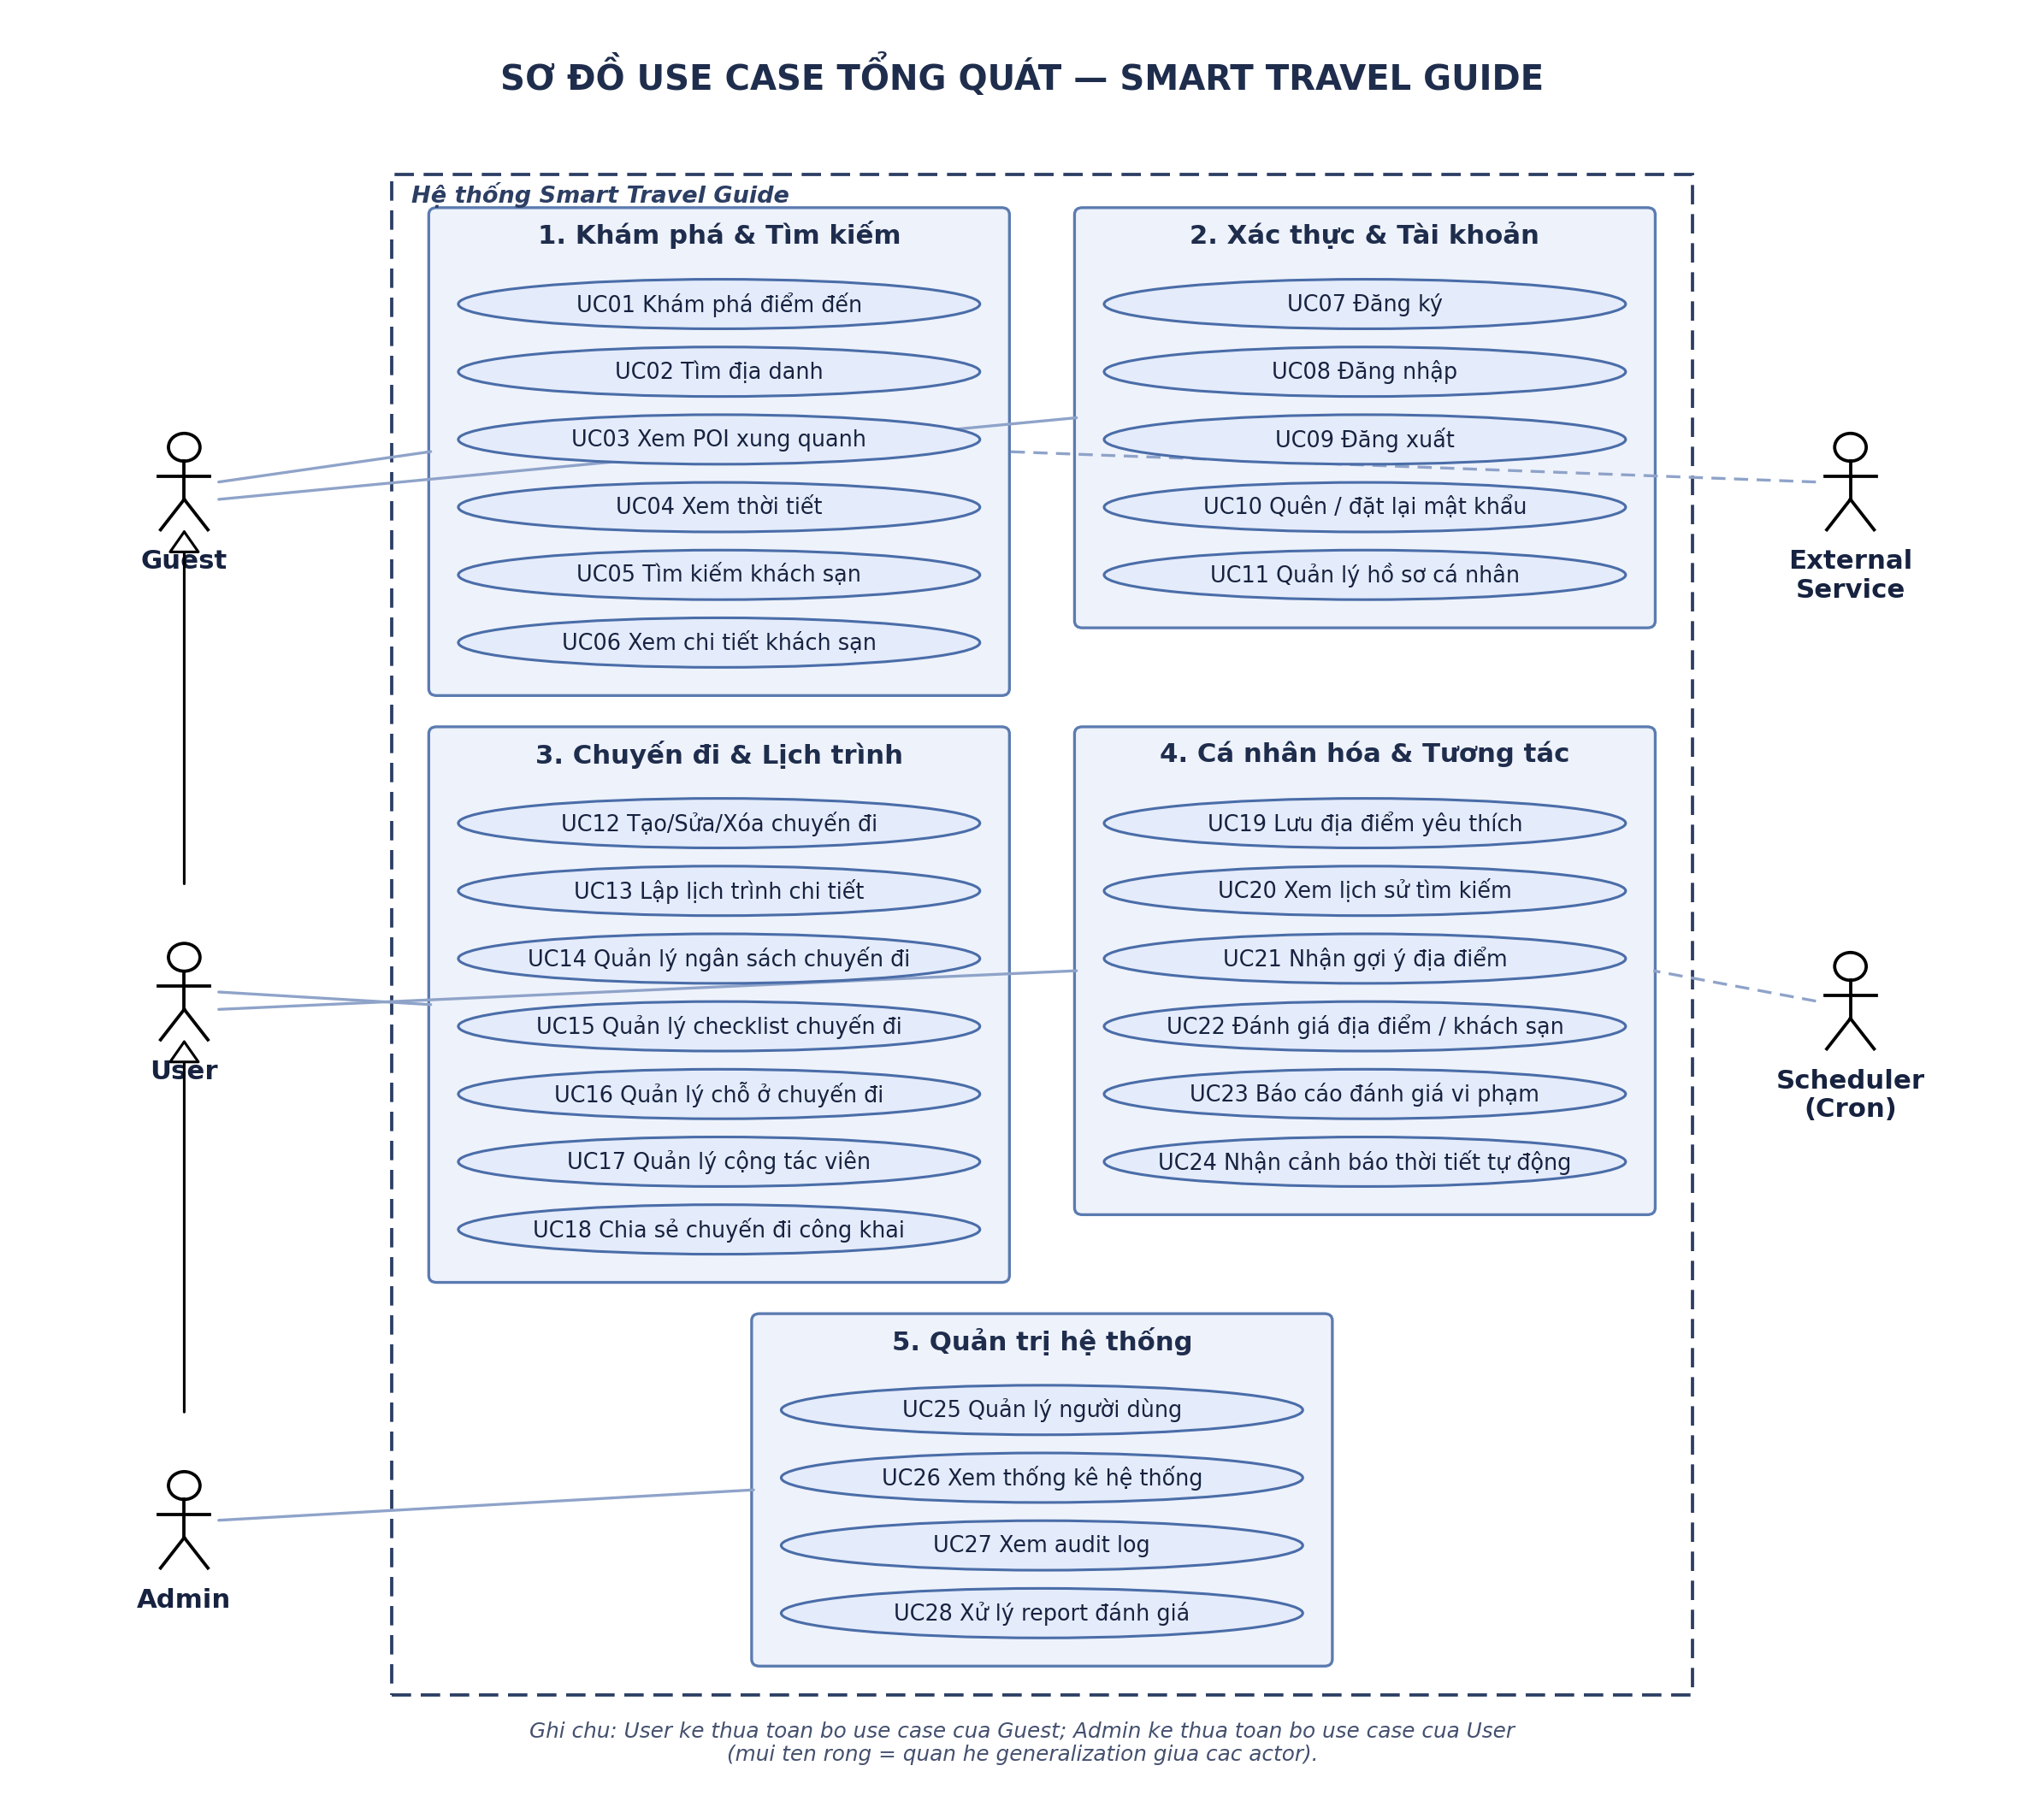
Hình 2.1. Sơ đồ use case tổng quát của hệ thống

2.2. Danh sách Use Case chính
Mã UC | Tên Use Case | Actor chính | Mô tả ngắn
UC01 | Khám phá điểm đến | Guest/User | Xem trang chủ và khám phá điểm đến nổi bật.
UC02 | Tìm địa danh | Guest/User | Tìm địa danh theo từ khóa.
UC03 | Xem POI xung quanh | Guest/User | Xem điểm tham quan gần vị trí.
UC04 | Xem thời tiết | Guest/User | Xem thời tiết tại địa điểm.
UC05 | Tìm kiếm khách sạn | Guest/User | Tìm khách sạn theo điểm đến/khu vực.
UC06 | Xem chi tiết khách sạn | Guest/User | Xem chi tiết và đánh giá khách sạn.
UC07 | Đăng ký | Guest | Tạo tài khoản mới, xác thực qua OTP.
UC08 | Đăng nhập | Guest/User/Admin | Xác thực tài khoản.
UC09 | Đăng xuất | User/Admin | Kết thúc phiên.
UC10 | Quên / đặt lại mật khẩu | Guest | Đặt lại mật khẩu qua email.
UC11 | Quản lý hồ sơ cá nhân | User | Cập nhật thông tin, sở thích, đổi mật khẩu.
UC12 | Tạo/Sửa/Xóa chuyến đi | User | Quản lý chuyến đi cá nhân.
UC13 | Lập lịch trình chi tiết | User | Thêm địa điểm theo ngày và sắp xếp thứ tự.
UC14 | Quản lý ngân sách chuyến đi | User | Ghi nhận chi phí dự kiến/thực tế.
UC15 | Quản lý checklist chuyến đi | User | Quản lý việc cần chuẩn bị.
UC16 | Quản lý chỗ ở chuyến đi | User | Lưu thông tin nơi lưu trú.
UC17 | Quản lý cộng tác viên | User | Mời người cùng xem/sửa chuyến đi.
UC18 | Chia sẻ chuyến đi công khai | User | Chia sẻ chuyến đi qua mã/liên kết.
UC19 | Lưu địa điểm yêu thích | User | Lưu địa điểm quan tâm.
UC20 | Xem lịch sử tìm kiếm | User | Xem lại truy vấn đã tìm.
UC21 | Nhận gợi ý địa điểm | User | Nhận gợi ý cá nhân hóa.
UC22 | Đánh giá địa điểm / khách sạn | User | Chấm điểm và nhận xét.
UC23 | Báo cáo đánh giá vi phạm | User | Báo cáo đánh giá không phù hợp (mới có API, chưa có giao diện).
UC24 | Nhận cảnh báo thời tiết tự động | User/Scheduler | Cảnh báo thời tiết cho chuyến đi sắp diễn ra.
UC25 | Quản lý người dùng | Admin | Khóa/mở khóa hoặc xem user.
UC26 | Xem thống kê hệ thống | Admin | Theo dõi dữ liệu hệ thống.
UC27 | Xem audit log | Admin | Xem nhật ký thao tác.
UC28 | Xử lý report đánh giá | Admin | Xử lý report đánh giá vi phạm.
UC29 | Tra cứu hãng và lịch bay | Guest/User | Xem hãng hàng không và tìm lịch bay theo chặng/ngày.
UC30 | Đặt phòng khách sạn | User | Tạo đặt phòng với giá tính ở server.
UC31 | Đặt vé máy bay | User | Tạo đặt vé một chiều hoặc khứ hồi.
UC32 | Ghi nhận thanh toán nội bộ | User | Xem QR và xác nhận đã chuyển khoản.
UC33 | Quản lý đặt phòng và đặt vé | Admin | Duyệt hoặc hủy booking của người dùng.

Các use case được nhóm theo từng tác nhân (Guest, User, Admin) như các hình dưới đây.
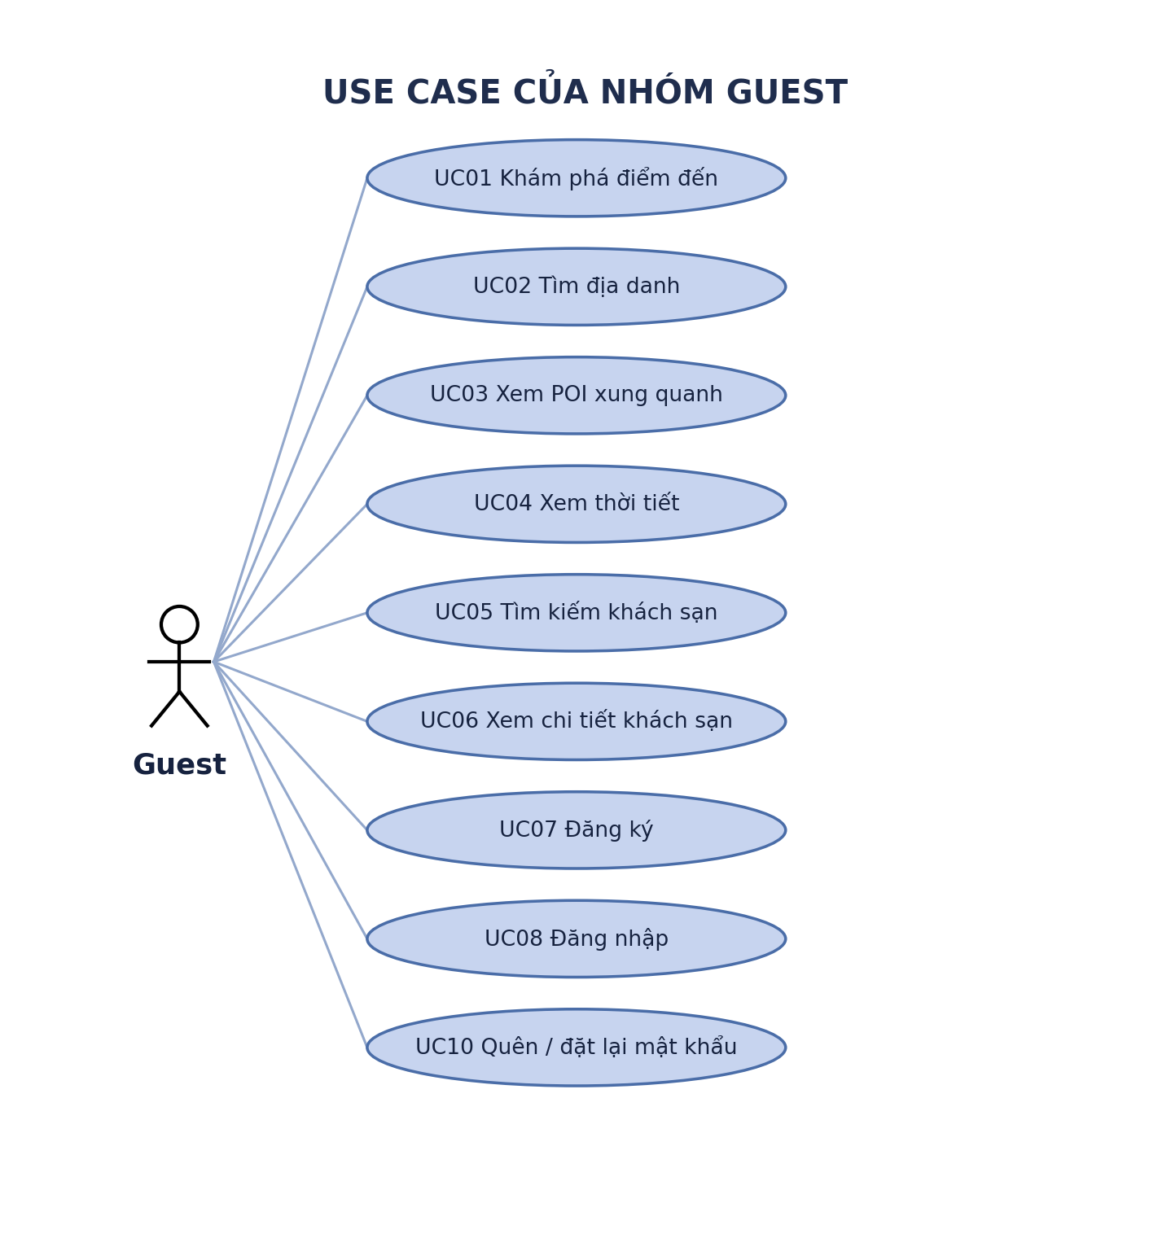
Hình 2.2. Use case của nhóm Guest
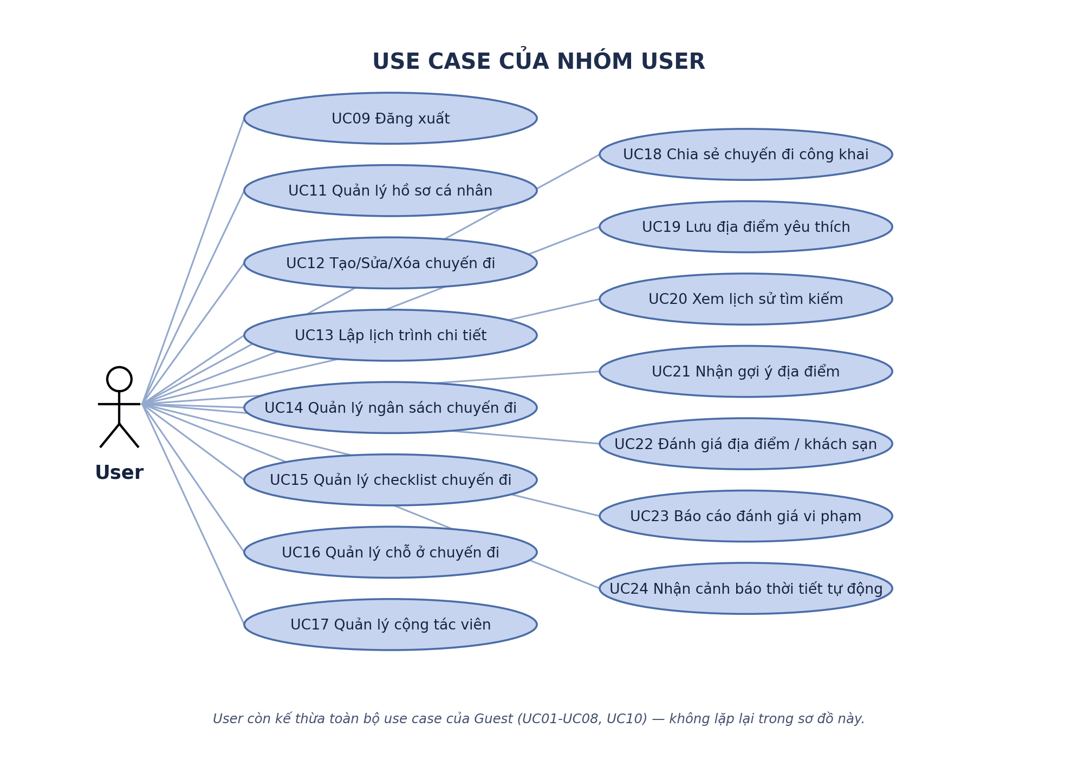
Hình 2.3. Use case của nhóm User
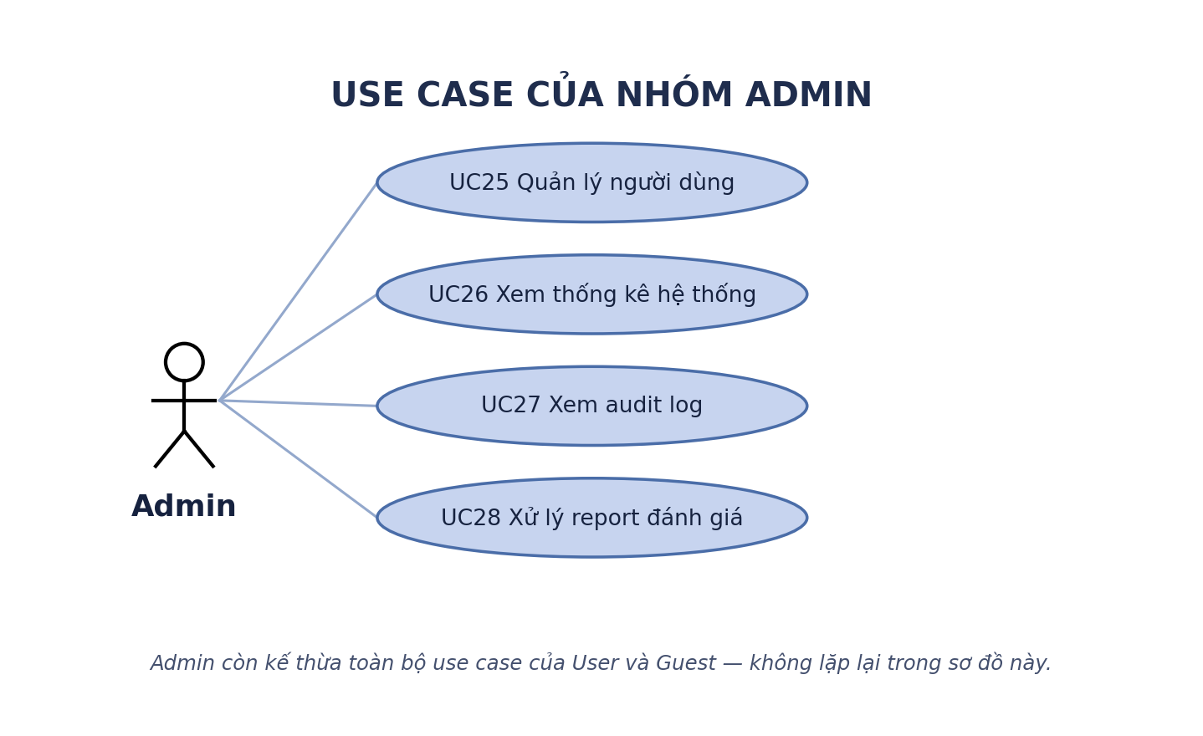
Hình 2.4. Use case của nhóm Admin

2.3. Đặc tả chi tiết các use case

2.3.1. UC01 - Khám phá điểm đến
Thành phần | Nội dung
Actor | Guest, User.
Điều kiện tiên quyết | Không bắt buộc đăng nhập.
Luồng chính | 1. Người dùng mở trang chủ.  2. Hệ thống hiển thị ô tìm kiếm điểm đến và danh sách địa điểm/POI nổi bật.  3. Người dùng chọn điểm đến gợi ý hoặc nhập từ khóa.  4. Hệ thống hiển thị điểm đến kèm POI và thời tiết liên quan.
Ngoại lệ | Dữ liệu gợi ý chưa sẵn sàng hoặc API ngoài lỗi.
Kết quả | Người dùng xem được điểm đến và thông tin du lịch liên quan.

2.3.2. UC02 - Tìm địa danh
Thành phần | Nội dung
Actor | Guest, User.
Điều kiện tiên quyết | Không bắt buộc đăng nhập.
Luồng chính | 1. Người dùng nhập từ khóa địa danh.  2. Hệ thống validate từ khóa và kiểm tra rate limit.  3. Hệ thống kiểm tra cache Redis (geo:search:{query}).  4. Nếu cache miss, hệ thống gọi Nominatim/Overpass.  5. Hệ thống lưu/cập nhật MongoDB và cache Redis (TTL 24h).  6. Hệ thống trả danh sách địa điểm cho UI.
Ngoại lệ | Từ khóa rỗng, API ngoài lỗi hoặc vượt giới hạn truy cập.
Kết quả | Hiển thị danh sách địa điểm và POI liên quan.

2.3.3. UC03 - Xem POI xung quanh
Thành phần | Nội dung
Actor | Guest, User.
Điều kiện tiên quyết | Đã chọn một địa điểm/tọa độ.
Luồng chính | 1. Người dùng chọn một địa điểm từ kết quả tìm kiếm.  2. Hệ thống lấy tọa độ địa điểm.  3. Hệ thống kiểm tra cache POI trong Redis.  4. Nếu cache miss, hệ thống truy vấn Overpass quanh tọa độ.  5. Hệ thống lọc bỏ POI không phù hợp và trả danh sách.
Ngoại lệ | Không có POI quanh khu vực hoặc Overpass lỗi/timeout.
Kết quả | Hiển thị danh sách điểm tham quan quanh địa điểm đã chọn.

2.3.4. UC04 - Xem thời tiết
Thành phần | Nội dung
Actor | Guest, User.
Điều kiện tiên quyết | Đã chọn một địa điểm/tọa độ.
Luồng chính | 1. Người dùng chọn địa điểm cần xem thời tiết.  2. Hệ thống kiểm tra cache thời tiết trong Redis.  3. Nếu cache miss, hệ thống gọi Open-Meteo theo tọa độ.  4. Hệ thống cache kết quả và trả thời tiết hiện tại/dự báo.
Ngoại lệ | Tọa độ không hợp lệ hoặc API thời tiết lỗi.
Kết quả | Hiển thị thông tin thời tiết tại địa điểm.

2.3.5. UC05 - Tìm kiếm khách sạn
Thành phần | Nội dung
Actor | Guest, User.
Điều kiện tiên quyết | Không bắt buộc đăng nhập.
Luồng chính | 1. Người dùng mở trang Khách sạn hoặc mục gợi ý khách sạn trong chi tiết chuyến đi.  2. Người dùng nhập điểm đến, hoặc hệ thống lấy destination của trip.  3. Hệ thống kiểm tra cache Redis kết quả tìm khách sạn.  4. Nếu cache miss, hệ thống truy vấn collection hotels theo tỉnh/khu vực/tọa độ.  5. Hệ thống trả danh sách khách sạn phù hợp, ưu tiên đúng tỉnh đã xác định.
Ngoại lệ | Tỉnh chưa có dữ liệu khách sạn (chưa import) trả danh sách rỗng; vượt rate limit.
Kết quả | Hiển thị danh sách khách sạn theo khu vực tìm kiếm.

2.3.6. UC06 - Xem chi tiết khách sạn
Thành phần | Nội dung
Actor | Guest, User.
Điều kiện tiên quyết | Đã chọn một khách sạn từ danh sách.
Luồng chính | 1. Người dùng mở trang chi tiết khách sạn.  2. Hệ thống trả thông tin: gallery ảnh, địa chỉ, liên kết Google Maps.  3. Hệ thống tổng hợp đánh giá: điểm trung bình, phân bố theo từng mức sao.  4. Người dùng lọc đánh giá theo số sao.  5. Hệ thống gợi ý các khách sạn khác cùng tỉnh.
Ngoại lệ | Khách sạn không tồn tại hoặc đã bị xóa; thiếu ảnh/đánh giá.
Kết quả | Người dùng xem được đầy đủ thông tin và đánh giá thật của khách sạn.

2.3.7. UC07 - Đăng ký
Thành phần | Nội dung
Actor | Guest.
Điều kiện tiên quyết | Email chưa được đăng ký.
Luồng chính | 1. Người dùng nhập họ tên, email và mật khẩu.  2. Hệ thống validate dữ liệu và kiểm tra email trùng.  3. Hệ thống gửi OTP qua email (Resend) và lưu OTP vào Redis.  4. Người dùng nhập OTP để xác thực.  5. Hệ thống xác minh OTP, hash mật khẩu (bcrypt) và tạo tài khoản.
Ngoại lệ | Email đã tồn tại, OTP sai/hết hạn hoặc vượt rate limit gửi OTP.
Kết quả | Tài khoản được tạo và có thể đăng nhập.

2.3.8. UC08 - Đăng nhập
Thành phần | Nội dung
Actor | Guest, User, Admin.
Điều kiện tiên quyết | Tài khoản đã tồn tại, chưa bị khóa.
Luồng chính | 1. Người dùng nhập email và mật khẩu.  2. Hệ thống kiểm tra rate limit theo IP kết hợp email bằng Redis.  3. Hệ thống tìm user theo email trong MongoDB.  4. Hệ thống so khớp mật khẩu hash (bcrypt).  5. Hệ thống tạo JWT và lưu vào HttpOnly cookie.
Ngoại lệ | Sai thông tin đăng nhập, tài khoản bị khóa hoặc vượt rate limit.
Kết quả | Người dùng đăng nhập thành công và có phiên hợp lệ.

2.3.9. UC09 - Đăng xuất
Thành phần | Nội dung
Actor | User, Admin.
Điều kiện tiên quyết | Đang có phiên đăng nhập hợp lệ.
Luồng chính | 1. Người dùng chọn đăng xuất.  2. Hệ thống thêm token hiện tại vào blacklist trong Redis.  3. Hệ thống xóa cookie auth_token.  4. Hệ thống đưa người dùng về trạng thái khách.
Ngoại lệ | Phiên đã hết hạn từ trước.
Kết quả | Phiên đăng nhập kết thúc, token không còn hiệu lực.

2.3.10. UC10 - Quên / đặt lại mật khẩu
Thành phần | Nội dung
Actor | Guest.
Điều kiện tiên quyết | Email đã đăng ký tài khoản.
Luồng chính | 1. Người dùng chọn "Quên mật khẩu" và nhập email.  2. Hệ thống kiểm tra rate limit và gửi liên kết/OTP đặt lại mật khẩu qua Resend.  3. Người dùng mở liên kết đặt lại và nhập mật khẩu mới.  4. Hệ thống xác minh token còn hiệu lực, hash mật khẩu mới (bcrypt) và cập nhật user.
Ngoại lệ | Email không tồn tại (không tiết lộ), token hết hạn, vượt rate limit gửi yêu cầu.
Kết quả | Người dùng đặt lại mật khẩu thành công và có thể đăng nhập lại.

2.3.11. UC11 - Quản lý hồ sơ cá nhân
Thành phần | Nội dung
Actor | User.
Điều kiện tiên quyết | User đã đăng nhập.
Luồng chính | 1. User mở trang hồ sơ cá nhân.  2. Hệ thống hiển thị thông tin cơ bản, sở thích du lịch, avatar.  3. User cập nhật thông tin cá nhân hoặc đổi mật khẩu.  4. Hệ thống validate dữ liệu và cập nhật collection users.  5. Nếu đổi mật khẩu, hệ thống xác minh mật khẩu cũ trước khi hash mật khẩu mới.
Ngoại lệ | Mật khẩu cũ sai, dữ liệu không hợp lệ.
Kết quả | Hồ sơ cá nhân được cập nhật.

2.3.12. UC12 - Tạo/Sửa/Xóa chuyến đi
Thành phần | Nội dung
Actor | User.
Điều kiện tiên quyết | User đã đăng nhập.
Luồng chính | 1. User nhập/chỉnh sửa tiêu đề, điểm đến, thời gian, mô tả, ảnh bìa và trạng thái công khai.  2. Hệ thống validate dữ liệu và kiểm tra JWT.  3. Hệ thống kiểm tra quyền sở hữu/cộng tác.  4. Hệ thống tạo/cập nhật/xóa mềm document trong collection trips.  5. Hệ thống ghi audit log (CREATE/UPDATE/DELETE_TRIP).
Ngoại lệ | Thiếu dữ liệu, ngày không hợp lệ, không có quyền hoặc chưa đăng nhập.
Kết quả | Chuyến đi được tạo/cập nhật/xóa và có nhật ký thao tác.

2.3.13. UC13 - Lập lịch trình chi tiết
Thành phần | Nội dung
Actor | User.
Điều kiện tiên quyết | User sở hữu hoặc được cộng tác chuyến đi.
Luồng chính | 1. User chọn chuyến đi và thêm địa điểm theo ngày.  2. Hệ thống validate mục lịch trình (ngày, ghi chú, chi phí).  3. Hệ thống lưu mục vào itinerary_items với orderIndex.  4. User sắp xếp lại thứ tự các mục trong ngày (kéo thả).  5. Hệ thống cập nhật orderIndex theo cơ chế hai pha, tự động compensating write nếu pha 2 thất bại, và ghi audit log.
Ngoại lệ | Mục không thuộc chuyến đi, vi phạm ràng buộc thứ tự hoặc không có quyền.
Kết quả | Lịch trình theo ngày được tạo và sắp xếp đúng thứ tự.

2.3.14. UC14 - Quản lý ngân sách chuyến đi
Thành phần | Nội dung
Actor | User.
Điều kiện tiên quyết | User sở hữu hoặc được cộng tác chuyến đi (quyền EDIT).
Luồng chính | 1. User thêm khoản chi theo danh mục (di chuyển, ăn uống, chỗ ở, vé, mua sắm, khác).  2. User chọn loại "dự kiến" hoặc "thực tế" và nhập số tiền, đơn vị tiền tệ.  3. Hệ thống validate và lưu vào collection trip_budgets.  4. Hệ thống tổng hợp ngân sách theo danh mục và loại để hiển thị.  5. User có thể sửa hoặc xóa khoản chi.
Ngoại lệ | Số tiền âm hoặc không hợp lệ, không có quyền EDIT.
Kết quả | Ngân sách chuyến đi được ghi nhận và tổng hợp theo danh mục.

2.3.15. UC15 - Quản lý checklist chuyến đi
Thành phần | Nội dung
Actor | User.
Điều kiện tiên quyết | User sở hữu hoặc được cộng tác chuyến đi.
Luồng chính | 1. User thêm việc cần chuẩn bị theo mẫu có sẵn hoặc nhập danh sách tùy ý (thêm hàng loạt).  2. Hệ thống khử trùng lặp theo nhãn (chuẩn hóa trim + lowercase) trước khi lưu.  3. Hệ thống lưu vào collection trip_checklists với unique index {tripId, label}.  4. User đánh dấu hoàn thành hoặc xóa từng mục.
Ngoại lệ | Nhãn trùng với mục đã có (409 Conflict do thao tác song song).
Kết quả | Danh sách việc cần chuẩn bị cho chuyến đi được quản lý đầy đủ.

2.3.16. UC16 - Quản lý chỗ ở chuyến đi
Thành phần | Nội dung
Actor | User.
Điều kiện tiên quyết | User sở hữu hoặc được cộng tác chuyến đi.
Luồng chính | 1. User thêm thông tin chỗ ở: tên, địa chỉ, ngày nhận/trả phòng, mã đặt phòng, chi phí.  2. Hệ thống validate ngày nhận phòng phải trước ngày trả phòng.  3. Hệ thống lưu vào collection trip_accommodations, có thể liên kết một khách sạn (hotelId).  4. User sửa hoặc xóa thông tin chỗ ở khi cần.
Ngoại lệ | Ngày không hợp lệ, không có quyền chỉnh sửa.
Kết quả | Thông tin chỗ ở của chuyến đi được lưu trữ đầy đủ.

2.3.17. UC17 - Quản lý cộng tác viên
Thành phần | Nội dung
Actor | User.
Điều kiện tiên quyết | User là chủ sở hữu chuyến đi.
Luồng chính | 1. Chủ chuyến đi mời cộng tác viên bằng userId và quyền (READ hoặc EDIT).  2. Hệ thống lưu danh sách collaborators vào document trip kèm thời điểm mời.  3. Cộng tác viên chấp nhận lời mời (acceptedAt được ghi nhận).  4. Chủ chuyến đi có thể đổi quyền hoặc gỡ cộng tác viên.
Ngoại lệ | Mời chính chủ sở hữu, userId không tồn tại, không có quyền quản lý cộng tác viên.
Kết quả | Danh sách cộng tác viên và quyền hạn được cập nhật.

2.3.18. UC18 - Chia sẻ chuyến đi công khai
Thành phần | Nội dung
Actor | User.
Điều kiện tiên quyết | User sở hữu chuyến đi.
Luồng chính | 1. User bật chế độ công khai (isPublic) hoặc tạo mã chia sẻ (shareCode).  2. Hệ thống tạo bản ghi trong collection trip_shares với quyền xem/sửa và trạng thái hoạt động.  3. Người khác truy cập qua đường dẫn /share/[code] để xem lịch trình chi tiết, khách sạn và chi phí dự tính của chuyến đi mà không cần đăng nhập.  4. Hệ thống kiểm tra deletedAt của trip trước khi hiển thị.
Ngoại lệ | Mã chia sẻ hết hạn hoặc bị vô hiệu hóa, trip đã bị xóa.
Kết quả | Chuyến đi được chia sẻ công khai qua liên kết hoặc mã.

2.3.19. UC19 - Lưu địa điểm yêu thích
Thành phần | Nội dung
Actor | User.
Điều kiện tiên quyết | User đã đăng nhập.
Luồng chính | 1. User chọn lưu một địa điểm.  2. Hệ thống kiểm tra rate limit và JWT.  3. Hệ thống tạo địa điểm trong collection places nếu chưa có.  4. Hệ thống thêm bản ghi vào favorite_places (chống trùng bằng unique index).
Ngoại lệ | Vượt rate limit hoặc địa điểm đã được lưu trước đó.
Kết quả | Địa điểm xuất hiện trong danh sách yêu thích của user.

2.3.20. UC20 - Xem lịch sử tìm kiếm
Thành phần | Nội dung
Actor | User.
Điều kiện tiên quyết | User đã đăng nhập.
Luồng chính | 1. User mở mục lịch sử tìm kiếm trong hồ sơ.  2. Hệ thống truy vấn search_histories theo userId (phân trang).  3. Hệ thống trả danh sách truy vấn đã thực hiện.  4. User xóa một mục hoặc toàn bộ lịch sử.
Ngoại lệ | Lịch sử rỗng.
Kết quả | User xem và quản lý được lịch sử tìm kiếm của mình.

2.3.21. UC21 - Nhận gợi ý địa điểm
Thành phần | Nội dung
Actor | User.
Điều kiện tiên quyết | User đã đăng nhập, có sở thích hoặc lịch sử hoạt động.
Luồng chính | 1. User mở trang khám phá hoặc trang chủ.  2. Hệ thống tổng hợp sở thích (travelStyles, interests, preferredDestinations) và lịch sử tìm kiếm/yêu thích.  3. Hệ thống truy vấn địa điểm phù hợp theo tag và điểm ưu tiên (user_preferences).  4. Hệ thống trả danh sách địa điểm gợi ý.
Ngoại lệ | Chưa đủ dữ liệu cá nhân hóa, hệ thống trả gợi ý mặc định theo địa điểm phổ biến.
Kết quả | User nhận được danh sách địa điểm gợi ý phù hợp sở thích.

2.3.22. UC22 - Đánh giá địa điểm / khách sạn
Thành phần | Nội dung
Actor | User.
Điều kiện tiên quyết | User đã đăng nhập.
Luồng chính | 1. User chọn địa điểm hoặc khách sạn cần đánh giá.  2. User chấm điểm (1-5 sao) và viết nhận xét, có thể đính kèm ảnh.  3. Hệ thống validate và lưu vào collection reviews hoặc hotel_reviews.  4. Hệ thống cập nhật điểm trung bình và số lượt đánh giá.  5. User có thể sửa hoặc xóa đánh giá của chính mình.
Ngoại lệ | Đã đánh giá trước đó (unique index user + đối tượng), rating ngoài khoảng 1-5.
Kết quả | Đánh giá được ghi nhận và hiển thị công khai kèm điểm trung bình.

2.3.23. UC23 - Báo cáo đánh giá vi phạm
Thành phần | Nội dung
Actor | User.
Điều kiện tiên quyết | User đã đăng nhập, đang xem đánh giá của người khác.
Luồng chính | 1. User chọn báo cáo đánh giá và chọn lý do (spam, không phù hợp, giả mạo, xúc phạm, lạc chủ đề, khác).  2. Hệ thống lưu report vào collection review_reports với trạng thái pending.  3. Hệ thống ngăn báo cáo trùng lặp trên cùng một đánh giá (unique index reviewId + reportedBy).
Ngoại lệ | Đã báo cáo đánh giá này trước đó.
Kết quả | Report được ghi nhận, chờ admin xử lý.  Lưu ý: chức năng mới dừng ở mức API và kiểm thử tự động, chưa có nút báo cáo trên giao diện người dùng nên thực tế chưa phát sinh dữ liệu report.

2.3.24. UC24 - Nhận cảnh báo thời tiết tự động
Thành phần | Nội dung
Actor | Scheduler (Cron) khởi tạo, User nhận kết quả.
Điều kiện tiên quyết | User có chuyến đi sắp diễn ra và đã thiết lập ngưỡng cảnh báo thời tiết.
Luồng chính | 1. Cron gọi định kỳ /api/cron/weather-alerts kèm x-cron-secret.  2. Hệ thống truy vấn các chuyến đi sắp diễn ra và bulk fetch thời tiết Open-Meteo theo điểm đến.  3. Hệ thống so sánh dự báo với ngưỡng cảnh báo của user (nhiệt độ, xác suất mưa, tốc độ gió).  4. Nếu vượt ngưỡng và chưa gửi trùng lặp (dedup qua Redis), hệ thống tạo Notification và gửi email qua Resend.
Ngoại lệ | Secret sai; Open-Meteo lỗi cho một số tọa độ (bỏ qua, không chặn trip khác); đã gửi cảnh báo gần đây.
Kết quả | User nhận được thông báo và email cảnh báo thời tiết trước chuyến đi.

2.3.25. UC25 - Quản lý người dùng
Thành phần | Nội dung
Actor | Admin.
Điều kiện tiên quyết | Admin xác thực qua webhook secret.
Luồng chính | 1. Admin mở trang /admin.  2. Hệ thống xác thực header x-webhook-secret.  3. Admin xem danh sách người dùng.  4. Admin khóa/mở khóa tài khoản.  5. Hệ thống cập nhật trạng thái user và ghi audit log.
Ngoại lệ | Secret sai hoặc thao tác trên tài khoản không tồn tại.
Kết quả | Trạng thái tài khoản người dùng được cập nhật.

2.3.26. UC26 - Xem thống kê hệ thống
Thành phần | Nội dung
Actor | Admin.
Điều kiện tiên quyết | Admin xác thực qua webhook secret.
Luồng chính | 1. Admin mở dashboard quản trị.  2. Hệ thống xác thực secret.  3. Hệ thống tổng hợp số liệu (người dùng, chuyến đi, địa điểm, khách sạn, lượt tìm kiếm).  4. Hệ thống trả số liệu để hiển thị.
Ngoại lệ | Secret sai hoặc lỗi truy vấn tổng hợp.
Kết quả | Admin xem được thống kê tổng quan hệ thống.

2.3.27. UC27 - Xem audit log
Thành phần | Nội dung
Actor | Admin.
Điều kiện tiên quyết | Admin xác thực qua webhook secret.
Luồng chính | 1. Admin mở mục nhật ký thao tác.  2. Hệ thống xác thực secret.  3. Hệ thống truy vấn audit_logs (phân trang, lọc theo hành động).  4. Hệ thống trả danh sách nhật ký.
Ngoại lệ | Secret sai hoặc không có bản ghi phù hợp.
Kết quả | Admin xem được nhật ký các thao tác quan trọng.

2.3.28. UC28 - Xử lý report đánh giá
Thành phần | Nội dung
Actor | Admin.
Điều kiện tiên quyết | Admin xác thực qua webhook secret.
Luồng chính | 1. Admin mở danh sách report đánh giá đang chờ xử lý.  2. Hệ thống trả danh sách review_reports theo trạng thái pending.  3. Admin xem xét và đánh dấu report là "đã xử lý" hoặc "bỏ qua".  4. Hệ thống cập nhật trạng thái report và có thể ẩn/xóa đánh giá vi phạm.
Ngoại lệ | Secret sai hoặc report không tồn tại.
Kết quả | Report đánh giá được xử lý, đánh giá vi phạm được kiểm soát.

2.3.29. UC29 - Tra cứu hãng và lịch bay
Thành phần | Nội dung
Actor | Guest, User.
Điều kiện tiên quyết | Không yêu cầu đăng nhập.
Luồng chính | 1. Người dùng mở trang chuyến bay và xem danh mục hãng hàng không nội địa.  2. Người dùng chọn sân bay đi, sân bay đến, ngày khởi hành và loại hành trình (một chiều hoặc khứ hồi).  3. Hệ thống tra cứu lịch bay từ bộ dữ liệu chuyến bay nội bộ ngay tại trình duyệt, không gọi API bên ngoài.  4. Hệ thống hiển thị danh sách chuyến bay phù hợp kèm hãng, giờ bay và giá vé.  5. Người dùng chọn chuyến đi và chuyến về (nếu khứ hồi) để chuyển sang bước đặt vé.
Ngoại lệ | Không có chuyến bay phù hợp với chặng hoặc ngày đã chọn.
Kết quả | Người dùng xem được lịch bay và chọn được hành trình mong muốn.

2.3.30. UC30 - Đặt phòng khách sạn
Thành phần | Nội dung
Actor | User.
Điều kiện tiên quyết | Người dùng đã đăng nhập và đã chọn một khách sạn.
Luồng chính | 1. Người dùng chọn loại phòng, ngày nhận/trả phòng, số khách và nhập thông tin liên hệ.  2. Hệ thống kiểm tra rate limit tạo đặt phòng theo người dùng bằng Redis.  3. Hệ thống validate dữ liệu bằng Zod và kiểm tra khách sạn, loại phòng có tồn tại.  4. Hệ thống kiểm tra sức chứa phòng, ngày nhận phòng không ở quá khứ và số đêm hợp lệ (tối đa 30 đêm).  5. Hệ thống tính tổng tiền ở phía server theo giá phòng và số đêm, lưu vào collection hotel_bookings.  6. Hệ thống gửi email xác nhận qua Resend và ghi audit log.
Ngoại lệ | Chưa đăng nhập, khách sạn/loại phòng không tồn tại, ngày không hợp lệ, vượt sức chứa phòng hoặc vượt rate limit.
Kết quả | Đặt phòng được tạo ở trạng thái chờ xử lý và chờ thanh toán.

2.3.31. UC31 - Đặt vé máy bay
Thành phần | Nội dung
Actor | User.
Điều kiện tiên quyết | Người dùng đã đăng nhập và đã chọn hành trình bay.
Luồng chính | 1. Người dùng chọn chuyến đi, chuyến về (nếu khứ hồi), khai báo hành khách và thông tin liên hệ.  2. Hệ thống kiểm tra rate limit tạo đặt vé theo người dùng bằng Redis.  3. Hệ thống validate dữ liệu bằng Zod và dựng lại thông tin chặng bay từ bộ dữ liệu chuyến bay nội bộ.  4. Hệ thống kiểm tra chuyến bay chưa khởi hành, ngày về không trước ngày đi và chuyến về khớp chặng với chuyến đi.  5. Hệ thống tính tổng tiền ở phía server theo số hành khách, lưu vào collection flight_bookings với chiều đi/chiều về dạng subdocument.  6. Hệ thống ghi audit log cho thao tác tạo đặt vé.
Ngoại lệ | Chưa đăng nhập, chuyến bay đã khởi hành, hành trình khứ hồi không hợp lệ hoặc vượt rate limit.
Kết quả | Đặt vé được tạo ở trạng thái chờ xử lý và chờ thanh toán.

2.3.32. UC32 - Ghi nhận thanh toán nội bộ
Thành phần | Nội dung
Actor | User.
Điều kiện tiên quyết | Booking thuộc tài khoản hiện tại, chưa bị hủy và chưa được thanh toán.
Luồng chính | 1. Người dùng mở đặt phòng hoặc đặt vé của mình.  2. Hệ thống sinh thông tin chuyển khoản và ảnh QR (VietQR ở chế độ thật, QR Server ở chế độ demo).  3. Người dùng chuyển khoản bên ngoài hệ thống rồi bấm xác nhận đã chuyển khoản.  4. Hệ thống kiểm tra rate limit, đối chiếu booking đúng chủ sở hữu và trạng thái còn hợp lệ.  5. Hệ thống cập nhật paymentStatus thành paid kèm mốc thời gian paidAt và ghi audit log.
Ngoại lệ | Booking không thuộc người dùng, đã bị hủy, đã thanh toán hoặc trạng thái vừa thay đổi gây xung đột.
Kết quả | Booking được đánh dấu đã thanh toán trong hệ thống; giao dịch không được xác minh qua cổng thanh toán.

2.3.33. UC33 - Quản lý đặt phòng và đặt vé
Thành phần | Nội dung
Actor | Admin.
Điều kiện tiên quyết | Admin đã đăng nhập bằng phiên quản trị.
Luồng chính | 1. Admin mở trang quản trị đặt chỗ.  2. Hệ thống kiểm tra phiên quản trị của người gọi.  3. Hệ thống trả danh sách đặt phòng khách sạn và đặt vé máy bay, cho lọc theo loại và trạng thái.  4. Admin duyệt (confirmed) hoặc hủy (cancelled) một booking đang ở trạng thái chờ xử lý.  5. Hệ thống kiểm tra rate limit, cập nhật trạng thái booking và ghi audit log.
Ngoại lệ | Không có quyền quản trị, booking không tồn tại, booking không còn ở trạng thái chờ xử lý hoặc vượt rate limit.
Kết quả | Đặt phòng và đặt vé được theo dõi, duyệt hoặc hủy tập trung tại trang quản trị.

3. KIẾN TRÚC HỆ THỐNG
Chương này trình bày kiến trúc tổng thể của hệ thống Smart Travel Guide và lược đồ lớp các thực thể dữ liệu chính, làm cầu nối giữa đặc tả use case và thiết kế cơ sở dữ liệu chi tiết ở các chương sau.

3.1. Kiến trúc tổng quan
Hệ thống là ứng dụng full-stack Next.js (App Router) theo kiến trúc phân lớp: giao diện React, Edge Middleware chốt chặn xác thực, Route Handlers xử lý nghiệp vụ phía server, dưới cùng là MongoDB/Redis và các dịch vụ bên ngoài. Hình 3.1 mô tả đường đi của một request qua các tầng này.
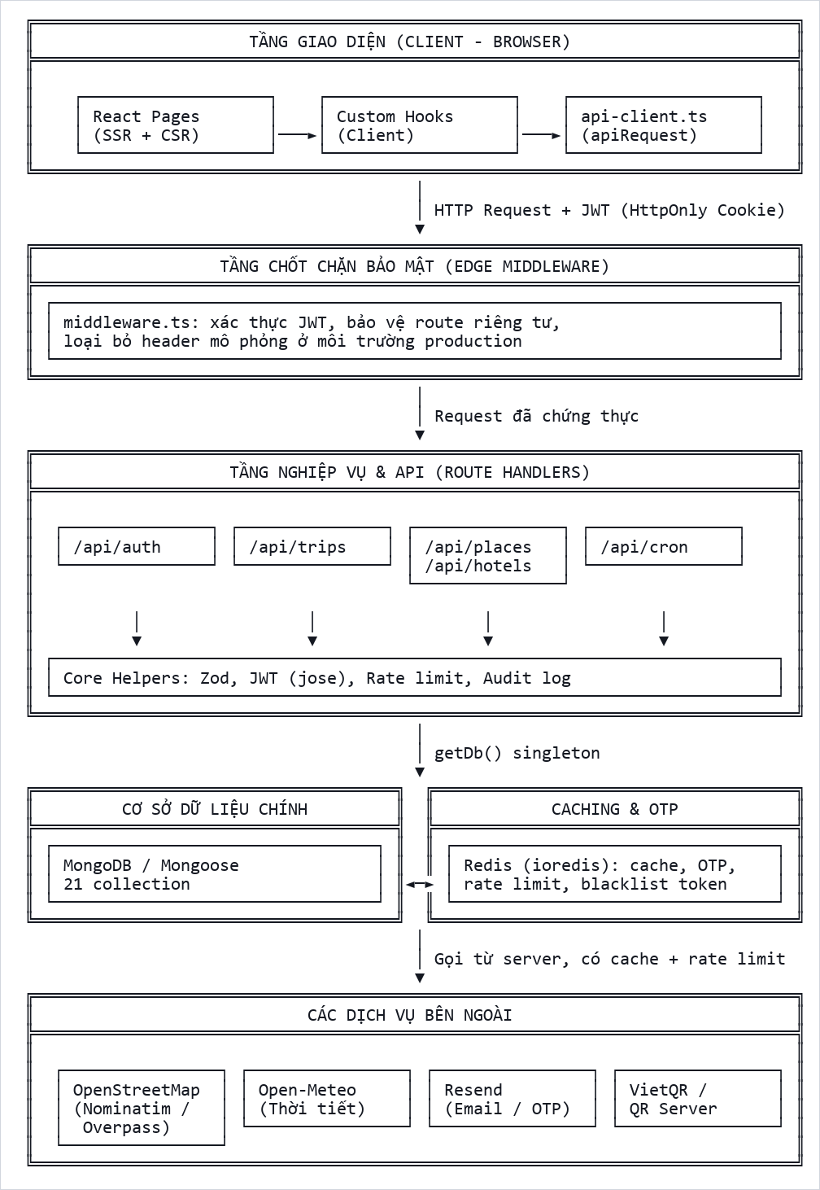
Hình 3.1. Sơ đồ kiến trúc tổng quan của hệ thống

3.2. Chi tiết các tầng thành phần
• Tầng Giao diện: React Server Components kết xuất phía máy chủ cho trang tĩnh (tối ưu SEO); trang tương tác dùng Client Components và Custom Hooks. Mọi lời gọi API đi qua một đầu mối duy nhất là api-client.ts.
• Tầng Chốt chặn bảo mật: middleware.ts xác thực JWT (cookie HttpOnly) ngay tại Edge Runtime, bảo vệ các tuyến riêng tư (/profile, /trips, /schedule-reference, /admin) và loại bỏ header mô phỏng kiểm thử ở production.
• Tầng Nghiệp vụ & API: toàn bộ logic chạy phía server tại /api/*. Bộ hỗ trợ api-handler.ts chuẩn hóa ba việc lặp lại ở mọi route: bắt buộc đăng nhập, validate dữ liệu bằng Zod và giới hạn tần suất bằng Redis.
• Tầng Truy cập dữ liệu & Lưu trữ: getDb() là singleton dùng lại một kết nối MongoDB cho 21 collection kèm chỉ mục. Redis làm cache theo nguyên tắc best-effort: Redis lỗi thì tự chuyển sang cache in-memory thay vì làm gián đoạn request.
• Tầng quản trị: trang /admin dùng phiên quản trị riêng. Quản lý người dùng, nhật ký, thống kê và gửi thông báo đi qua webhook /api/webhook (xác thực bằng x-webhook-secret); xử lý report đánh giá và quản lý đặt chỗ dùng route /api/admin/*.
• Dịch vụ bên thứ ba: OpenStreetMap (Nominatim/Overpass) cho địa danh và POI/khách sạn; Open-Meteo cho thời tiết; Resend gửi email OTP và cảnh báo; VietQR/QR Server sinh ảnh QR chuyển khoản.

3.3. Lược đồ lớp (Class Diagram)
Hình 3.2 mô tả các thực thể lưu trữ chính cùng thuộc tính và quan hệ. Trip là lớp trung tâm sở hữu các mục con (xóa Trip thì xóa kèm); Review tự tham chiếu qua parentId để tạo phản hồi.
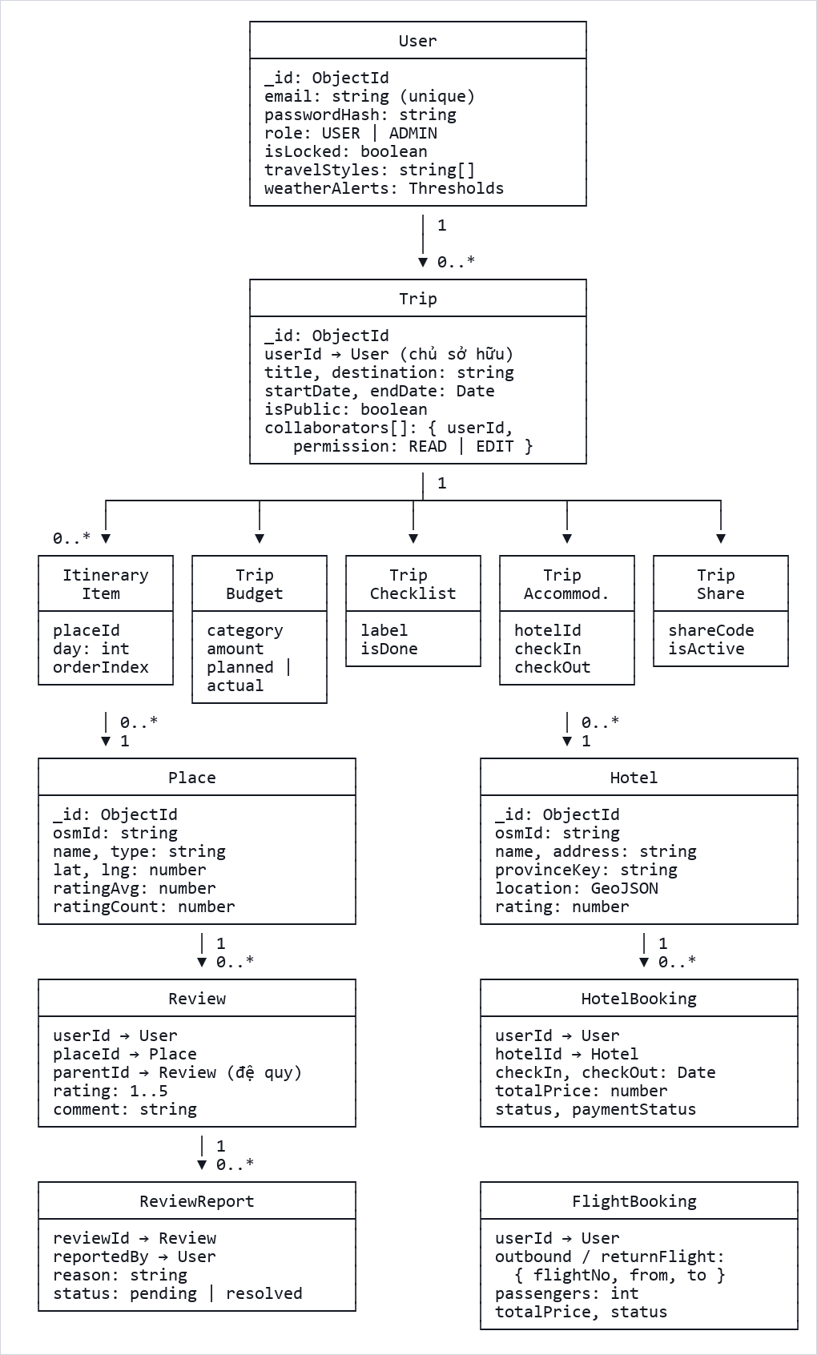
Hình 3.2. Lược đồ lớp các thực thể dữ liệu chính
• User: tài khoản và phân quyền USER/ADMIN, kèm sở thích du lịch và ngưỡng cảnh báo thời tiết.
• Trip: chuyến đi thuộc một chủ sở hữu, kèm danh sách cộng tác viên quyền READ hoặc EDIT.
• Mục con của Trip: ItineraryItem (điểm dừng theo ngày), TripBudget (khoản chi), TripChecklist (việc cần chuẩn bị), TripAccommodation (chỗ ở) và TripShare (mã chia sẻ).
• Place/Hotel, Review/ReviewReport và HotelBooking/FlightBooking: dữ liệu địa điểm và khách sạn lấy từ OpenStreetMap, đánh giá 1-5 sao kèm báo cáo vi phạm, và đặt chỗ kèm trạng thái thanh toán nội bộ.

4. THIẾT KẾ DỮ LIỆU MONGODB VÀ REDIS

4.1. Định hướng thiết kế dữ liệu
MongoDB được dùng theo mô hình document, truy cập qua Mongoose và một entrypoint duy nhất getDb(). Dữ liệu tăng nhanh hoặc mang tính quan hệ (mục lịch trình, ngân sách, đánh giá, nhật ký...) được tách thành collection riêng và liên kết bằng ObjectId thay vì nhúng vào trips, để tránh document quá lớn và truy vấn linh hoạt hơn. Hệ thống hiện có 21 collection, phân nhóm như Hình 4.1.
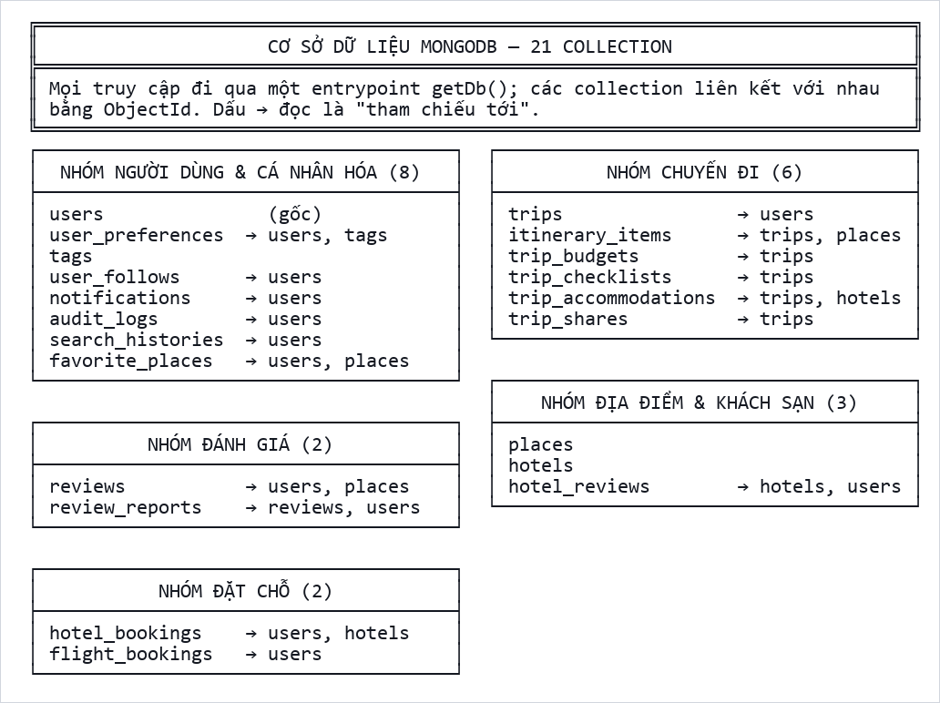
Hình 4.1. Sơ đồ tổng quát các collection trong MongoDB

4.2. Các collection chính
Cơ sở dữ liệu được tổng quát hóa dạng bảng dưới đây: mỗi collection tương đương một bảng dữ liệu, liên kết với nhau bằng ObjectId.
STT | Bảng (collection) | Khóa chính | Khóa tham chiếu | Mô tả
1 | users | _id | — | Tài khoản người dùng và phân quyền
2 | trips | _id | userId → users | Chuyến đi, kèm danh sách cộng tác viên
3 | places | _id | — | Địa điểm / POI du lịch
4 | hotels | _id | — | Khách sạn (import từ OpenStreetMap)
5 | hotel_reviews | _id | hotelId → hotels; userId → users | Đánh giá khách sạn
6 | itinerary_items | _id | tripId → trips; placeId → places | Mục lịch trình theo ngày
7 | favorite_places | _id | userId → users; placeId → places | Địa điểm yêu thích
8 | search_histories | _id | userId → users | Lịch sử tìm kiếm
9 | reviews | _id | userId → users; placeId → places; parentId → reviews | Đánh giá địa điểm, hỗ trợ phản hồi
10 | review_reports | _id | reviewId → reviews; reportedBy → users | Báo cáo đánh giá vi phạm
11 | audit_logs | _id | userId → users | Nhật ký thao tác quan trọng
12 | trip_shares | _id | tripId → trips; sharedByUserId → users | Chia sẻ chuyến đi qua mã
13 | notifications | _id | userId → users | Thông báo trong ứng dụng
14 | tags | _id | — | Nhãn phân loại và gợi ý
15 | user_preferences | _id | userId → users; tagId → tags | Điểm ưu tiên cá nhân hóa
16 | trip_budgets | _id | tripId → trips; userId → users | Khoản chi của chuyến đi
17 | trip_accommodations | _id | tripId → trips; hotelId → hotels | Nơi lưu trú của chuyến đi
18 | trip_checklists | _id | tripId → trips | Việc cần chuẩn bị cho chuyến đi
19 | user_follows | _id | followerId, followingId → users | Quan hệ theo dõi giữa người dùng
20 | hotel_bookings | _id | hotelId → hotels; userId → users | Đặt phòng khách sạn và trạng thái thanh toán nội bộ
21 | flight_bookings | _id | userId → users | Đặt vé máy bay; chiều đi/chiều về được lưu dạng subdocument

4.3. Chỉ mục MongoDB
Collection | Index | Mục đích
users | { email: 1 } unique (partial deletedAt=null) | Đăng nhập nhanh, cho đăng ký lại sau soft-delete.
trips | { userId: 1, updatedAt: -1 }, { isPublic: 1, updatedAt: -1 } | Lấy chuyến đi của user và danh sách trip công khai.
hotels | { provinceKey: 1 }, { location: 2dsphere }, { osmId: 1 } unique partial | Truy vấn theo tỉnh/tọa độ, tránh trùng khách sạn.
hotel_reviews | { userId: 1, hotelId: 1 } unique partial | Mỗi user 1 đánh giá / khách sạn.
itinerary_items | { tripId: 1, day: 1, orderIndex: 1 } unique | Đảm bảo thứ tự lịch trình không trùng.
favorite_places | { userId: 1, placeId: 1 } unique | Không lưu trùng địa điểm yêu thích.
search_histories | { userId: 1, createdAt: -1 } | Lấy lịch sử tìm kiếm mới nhất.
reviews | { placeId: 1, parentId: 1, deletedAt: 1 }, { userId: 1, placeId: 1 } unique partial | Truy vấn theo địa điểm, mỗi user 1 đánh giá gốc.
review_reports | { reviewId: 1, reportedBy: 1 } unique | Không cho báo cáo trùng cùng một đánh giá.
trip_shares | { shareCode: 1 } unique partial | Tra cứu nhanh theo mã chia sẻ.
trip_budgets | { tripId: 1 } | Tổng hợp ngân sách theo chuyến đi.
trip_accommodations | { tripId: 1, checkIn: 1 } | Sắp xếp chỗ ở theo thời gian nhận phòng.
trip_checklists | { tripId: 1, label: 1 } unique, collation vi | Chống trùng nhãn khác hoa/thường hoặc NFC/NFD.
hotel_bookings | { userId: 1, createdAt: -1 }, { hotelId: 1, createdAt: -1 } | Lấy lịch sử đặt phòng của người dùng hoặc theo khách sạn.
flight_bookings | { userId: 1, createdAt: -1 }, { outbound.flightDate: 1, status: 1 } | Lấy lịch sử đặt vé và lọc chuyến đi theo ngày/trạng thái.

4.4. Kiến trúc Redis
Mục đích | Key mẫu | TTL đề xuất
Cache Geocoding | geo:search:{query} | 24 giờ
Cache POI | poi:{lat}:{lng}:{radius}:{type} | 12 giờ
Cache thời tiết | weather:{lat}:{lng} | 15-30 phút
Cache khách sạn | hotels:search:{params} | 1 giờ
OTP đăng ký / đặt lại mật khẩu | otp:{email} | 5-10 phút
Rate limit đăng nhập | rl:login:{ip}:{email} | 5-15 phút
Rate limit tìm kiếm / mutation | rl:{action}:{ip hoặc userId} | 1-5 phút
Blacklist token | blacklist:{jti} | Bằng thời hạn JWT còn lại
Cache hồ sơ người dùng | user:full:{userId} | 30 giây
Avatar blob | avatar:{userId} | Không hết hạn (thay khi cập nhật)
Dedup cảnh báo thời tiết | weather_alert_sent:{tripId}:{date} | 24 giờ

Redis được dùng theo nguyên tắc best-effort trong request path: nếu Redis lỗi, các chức năng không bắt buộc (cache, rate limit) tự động chuyển sang cơ chế dự phòng trong bộ nhớ (in-memory) thay vì làm sập request.

5. SƠ ĐỒ TUẦN TỰ CÁC LUỒNG XỬ LÝ CHÍNH

5.1. Luồng tìm kiếm địa danh có cache
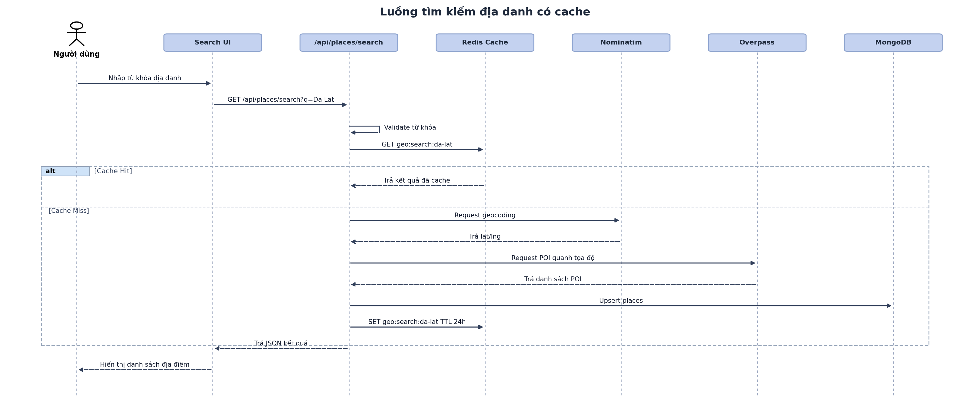
Hình 5.1. Sơ đồ tuần tự luồng tìm kiếm địa danh có cache

5.2. Luồng đăng nhập có rate limit
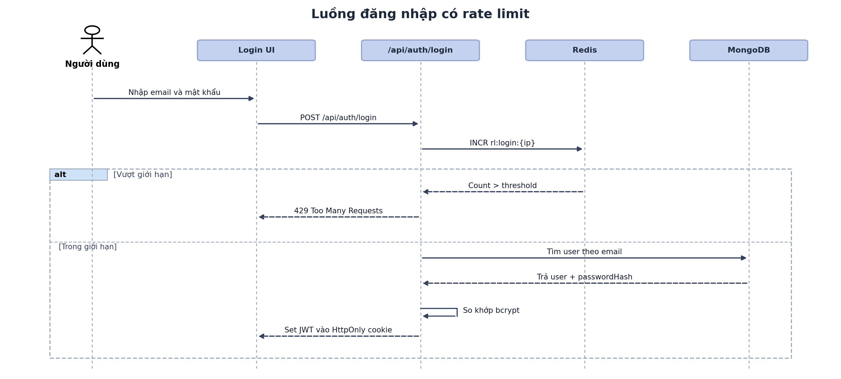
Hình 5.2. Sơ đồ tuần tự luồng đăng nhập có rate limit

5.3. Luồng tạo chuyến đi có audit log
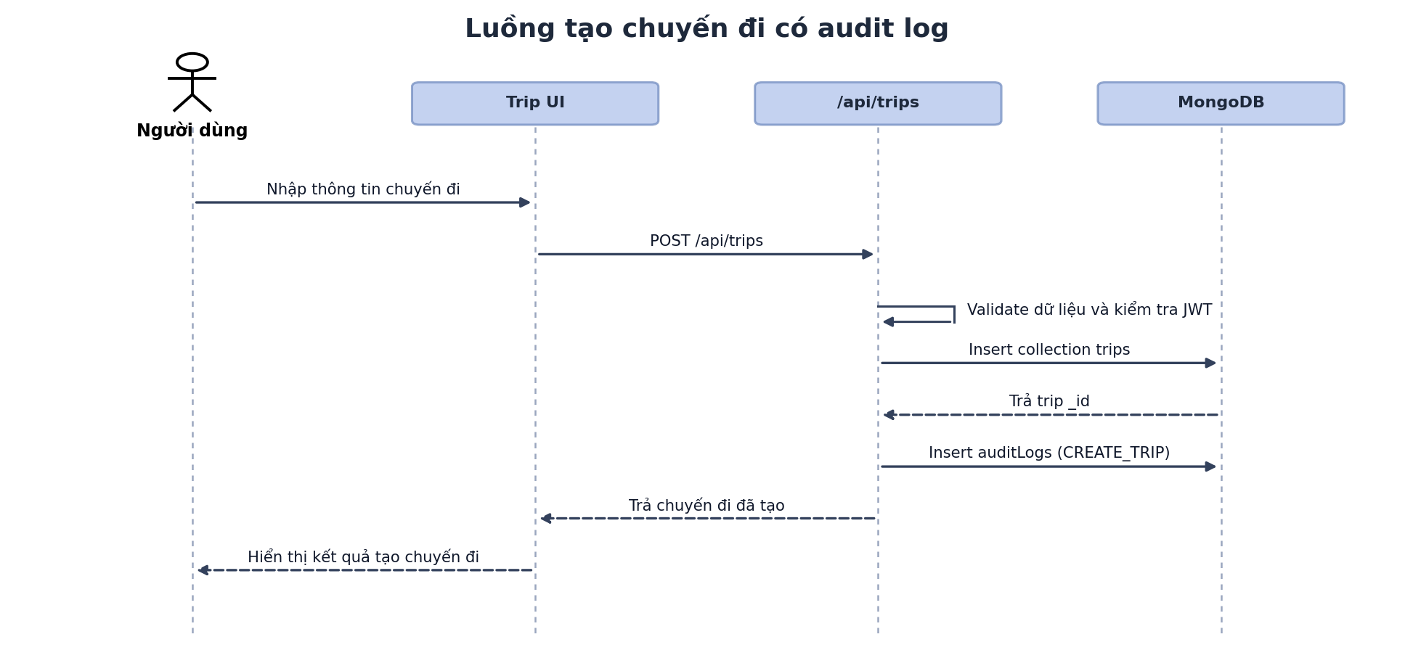
Hình 5.3. Sơ đồ tuần tự luồng tạo chuyến đi có audit log

5.4. Luồng sắp xếp lại lịch trình (2 pha)
Việc kéo thả sắp xếp lại thứ tự lịch trình phải tránh vi phạm unique index {tripId, day, orderIndex}. Hệ thống MongoDB đang chạy standalone (không có replica set, không dùng transaction) nên luồng xử lý dùng kỹ thuật hai pha: gán orderIndex tạm thời âm ở pha 1, sau đó gán giá trị cuối ở pha 2; nếu pha 2 thất bại, hệ thống tự động compensating write để khôi phục orderIndex gốc.
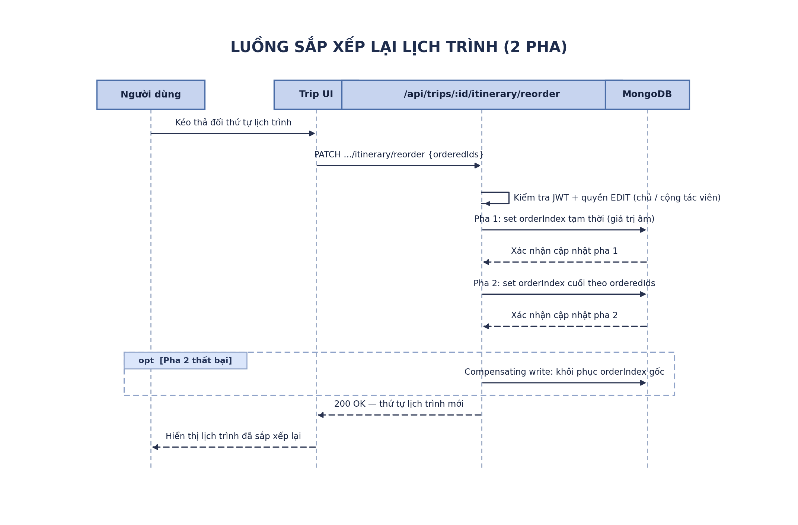
Hình 5.4. Sơ đồ tuần tự luồng sắp xếp lại lịch trình (2 pha)

5.5. Luồng cảnh báo thời tiết tự động (cron)
Tác vụ định kỳ (cron) gọi API cảnh báo thời tiết, xác thực bằng x-cron-secret so khớp an toàn (timingSafeEqual). Hệ thống bulk fetch thời tiết để tránh N+1 request, dùng Redis để khử trùng lặp cảnh báo, và giới hạn concurrency khi gửi email qua Resend.
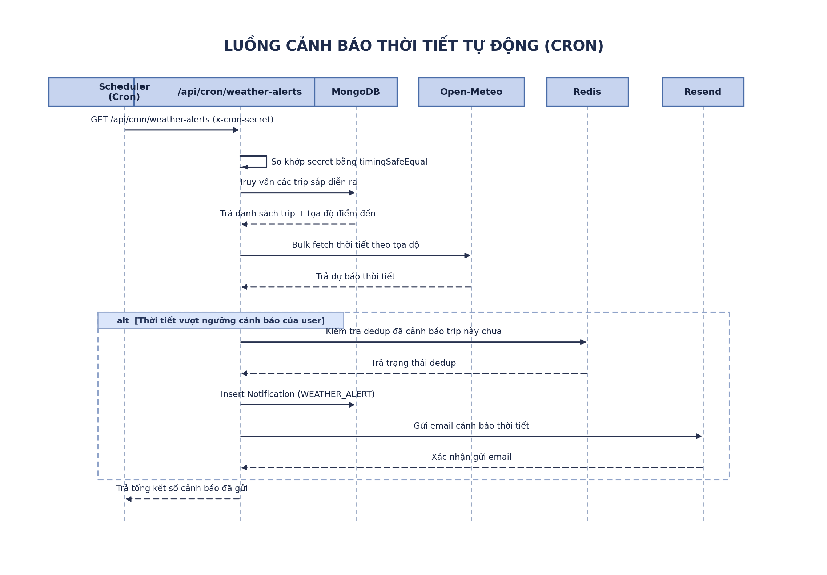
Hình 5.5. Sơ đồ tuần tự luồng cảnh báo thời tiết tự động (cron)

6. KIỂM THỬ VÀ CHẤT LƯỢNG

6.1. Chiến lược kiểm thử
Hệ thống được kiểm thử theo nhiều tầng để đảm bảo các chức năng cốt lõi hoạt động đúng, gồm kiểm thử đơn vị cho các hàm tiện ích, kiểm thử tích hợp cho các route API chạm cơ sở dữ liệu thật (được tách riêng bằng database có hậu tố _test) và kiểm thử đầu-cuối bằng Playwright cho các luồng nghiệp vụ chính.

6.2. Kết quả kiểm thử
Tại thời điểm hoàn thiện báo cáo, mã nguồn vượt qua toàn bộ khâu kiểm tra chất lượng: ESLint, TypeScript typecheck (chế độ strict), bộ kiểm thử Vitest (unit + integration chạm cơ sở dữ liệu thật) và build production; kết quả cần được chạy lại trước mỗi lần bàn giao.

6.3. Bảo mật đã rà soát
Hệ thống đã rà soát các khía cạnh bảo mật trọng yếu như: xác thực bằng JWT lưu trong cookie HttpOnly, giới hạn tần suất truy cập cho các đường nhạy cảm, bảo vệ webhook quản trị và tác vụ cron, ẩn thông tin lỗi chi tiết ở môi trường production và kiểm soát chặt quyền truy cập dữ liệu người dùng.

7. KẾT LUẬN
Dự án Smart Travel Guide đã được xây dựng và hoàn thiện theo đúng mục tiêu đề ra, từ khâu phân tích yêu cầu, thiết kế hệ thống đến phát triển và kiểm thử các chức năng. Hệ thống đáp ứng các nhu cầu chính của người dùng như tìm kiếm địa điểm du lịch, theo dõi thông tin thời tiết, tra cứu khách sạn, lưu địa điểm yêu thích và xây dựng lịch trình cá nhân.
Bên cạnh các chức năng dành cho người dùng, hệ thống còn hỗ trợ quản lý chuyến đi, ngân sách, danh sách công việc, chỗ ở, chia sẻ lịch trình, đánh giá địa điểm và quản trị nội dung. Việc sử dụng MongoDB và Redis giúp hệ thống tổ chức dữ liệu linh hoạt, hỗ trợ lưu trữ, truy xuất và xử lý các nghiệp vụ một cách hiệu quả.
Kết quả kiểm thử cho thấy các chức năng chính hoạt động ổn định và đáp ứng yêu cầu đã đặt ra. Tuy nhiên, hệ thống vẫn có thể tiếp tục được cải tiến về giao diện, hiệu năng, phạm vi kiểm thử và khả năng triển khai thực tế. Nhìn chung, Smart Travel Guide đã đạt được mục tiêu của đề tài và tạo nền tảng phù hợp để tiếp tục mở rộng trong tương lai.

8. TÀI LIỆU THAM KHẢO
Tổng hợp các nguồn dữ liệu, API, dịch vụ bên ngoài và tài liệu kỹ thuật đã được sử dụng trong quá trình phân tích, thiết kế và xây dựng hệ thống Smart Travel Guide.

8.1. Nguồn dữ liệu (Dataset)
• Dữ liệu bản đồ và địa điểm OpenStreetMap — © OpenStreetMap contributors, cấp phép theo Open Database License (ODbL). Nguồn: https://www.openstreetmap.org/copyright
• Bộ dữ liệu khách sạn (~3.787 bản ghi) được trích xuất từ OpenStreetMap thông qua Overpass API bằng script nội bộ (scripts/import-hotels-osm.ts), lưu vào MongoDB phục vụ chức năng tìm kiếm khách sạn.
• Dữ liệu thời tiết (hiện tại và dự báo 7 ngày) lấy từ Open-Meteo, nguồn dữ liệu khí tượng mở, miễn phí cho mục đích phi thương mại. Nguồn: https://open-meteo.com/
• Bộ dữ liệu hãng hàng không, sân bay và lịch bay nội địa là dữ liệu tĩnh biên soạn sẵn trong mã nguồn (src/data/vietnam-flights.ts), dùng cho chức năng tra cứu lịch bay và đặt vé; hệ thống không gọi API đặt chỗ của hãng hàng không.

8.2. API và dịch vụ bên ngoài
• Nominatim Search API — tìm kiếm và geocoding địa danh từ dữ liệu OpenStreetMap. Endpoint: https://nominatim.openstreetmap.org/search — Tài liệu: https://nominatim.org/release-docs/latest/api/Search/
• Overpass API — truy vấn POI (điểm tham quan, di tích, nơi thờ tự...) xung quanh một tọa độ và thu thập dữ liệu khách sạn. Endpoint: https://overpass-api.de/api/interpreter — Tài liệu: https://wiki.openstreetmap.org/wiki/Overpass_API
• Open-Meteo Forecast API — thời tiết hiện tại, dự báo 7 ngày và dữ liệu phục vụ cảnh báo thời tiết tự động. Endpoint: https://api.open-meteo.com/v1/forecast — Tài liệu: https://open-meteo.com/en/docs
• Resend Email API — gửi email OTP (đăng ký, đặt lại mật khẩu) và email cảnh báo thời tiết cho chuyến đi. Tài liệu: https://resend.com/docs
• VietQR Image API — sinh ảnh QR chuyển khoản ngân hàng cho booking ở chế độ thật. Endpoint: https://img.vietqr.io/image/ — Tài liệu: https://www.vietqr.io/danh-sach-api
• QR Server API — sinh ảnh QR cho thông tin chuyển khoản ở chế độ demo. Endpoint: https://api.qrserver.com/v1/create-qr-code/ — Tài liệu: https://goqr.me/api/doc/create-qr-code/
• Toàn bộ API bên ngoài đều là dịch vụ mở/miễn phí, được gọi từ phía server, có cache Redis và rate limit để tuân thủ chính sách sử dụng của nhà cung cấp.

8.3. Công nghệ, thư viện và tài liệu kỹ thuật
• Next.js (App Router) — framework web full-stack: https://nextjs.org/docs
• React — thư viện xây dựng giao diện: https://react.dev/
• TypeScript — ngôn ngữ lập trình: https://www.typescriptlang.org/docs/
• Tailwind CSS — framework CSS utility-first: https://tailwindcss.com/docs
• MongoDB và Mongoose — cơ sở dữ liệu chính và ODM: https://www.mongodb.com/docs/ ; https://mongoosejs.com/docs/
• Redis và ioredis — cache, OTP, rate limit, JWT blacklist: https://redis.io/docs/ ; https://github.com/redis/ioredis
• Zod — kiểm tra và xác thực dữ liệu đầu vào: https://zod.dev/
• jose — ký và xác thực JWT: https://github.com/panva/jose
• Vitest và Testing Library — kiểm thử đơn vị, tích hợp và giao diện: https://vitest.dev/ ; https://testing-library.com/docs/
• Docker Compose — chạy MongoDB và Redis cục bộ: https://docs.docker.com/compose/
Source Đồ án: https://github.com/NguyenHoangPhuong275/dattcnpm

